20国考“押真准模拟卷”（一）
第一部分 客观题
一、单选题（本大题共135小题，第1-50题0.7分，第51-85题0.8分，第86-115题0.7分，第116-135题0.8分，共计100分）
1. 2019年12月20日澳门回归20周年，澳门特别行政区自1999年12月20日回归祖国之日起，实行“一国两制”，下列关于“一国两制”说法错误的是( )。
A. 为了解决香港问题而提出的
B. 前提是一个中国原则
C. 属于中国特色社会主义理论体系的组成部分
D. 由邓小平同志提出

2. 2019年10月1日是中华人民共和国成立70周年，值此之际，举国欢庆，那么1949年10月1日中华人民共和国成立标志着( )
A. 我国正式进入社会主义社会
B. 中国无产阶级登上了历史舞台
C. 社会主要矛盾变为人民日益增长的美好生活需要和不平衡不充分的发展之间的矛盾
D. 新民主主义革命取得胜利

3. 自改革开放至今，我国发生了翻天覆地的变化，取得了历史性的飞跃，下列关于改革开放的历史事件中，排序正确的一项是( )。
①国务院将深圳、珠海、厦门、汕头设为经济特区
②中国共产党第十一届中央委员会第三次全体会议在北京闭幕，中国进入了改革开放的历史新时期
③国家设立了喀什经济特区，带动西部地区协同发展
④中国（上海）自由贸易试验区正式成立
A. ①②③④
B. ②①③④
C. ④②①③
D. ③④②①

4. 2022年北京冬奥会由北京和张家口共同承办，这是中国历史上第一次举办冬奥会，下列哪个项目不属于北京主办？（ ）
A. 速度滑冰
B. 冰球
C. 花样滑冰
D. 自由式滑雪

5. 为了保护和改善环境，防治水污染，保护水生态，保障饮用水安全，维护公众健康，推进生态文明建设，促进经济社会可持续发展，自2018年开始实施《中华人民共和国水污染防治法》，下列说法错误的是( )。
A. 本法只适用于中华人民共和国领域内的江河、湖泊的污染防治
B. 水污染防治应当坚持预防为主、防治结合、综合治理的原则
C. 县级以上人民政府应当将水环境保护工作纳入国民经济和社会发展规划
D. 将水环境保护目标完成情况作为对地方人民政府及其负责人考核评价的内容

6. 2019年中国人民解放军海军成立70周年，下列关于海军说法错误的是（ ）。
A. 中国人民解放军海军以舰艇部队为主体
B. 中国人民解放军海军主要任务包括保卫领海主权，维护海洋权益
C. 中国人民解放军海军具有在水面、水下、空中作战的能力
D. 现役舰艇总吨位仅次于美国，是西太平洋地区最大规模的海上武装力量

7. 农业是提供支撑国民经济建设与发展的基础产业，2019年中央一号文件对于农业发展的要求说法错误的是（ ）。
A. 突出实施乡村振兴战略总抓手
B. 突出稳重提速的工作总基调
C. 突出农业供给侧结构性改革主线
D. 突出农业农村优先发展政策导向

8. 2019年1月起，国家开始对小微企业实施新一轮普惠性减税降费政策措施，是为了解决经济发展中（ ）问题。
A. 收入分配
B. 盲目性
C. 负外部效应
D. 垄断

9. 关于下图说法正确的是（ ）。
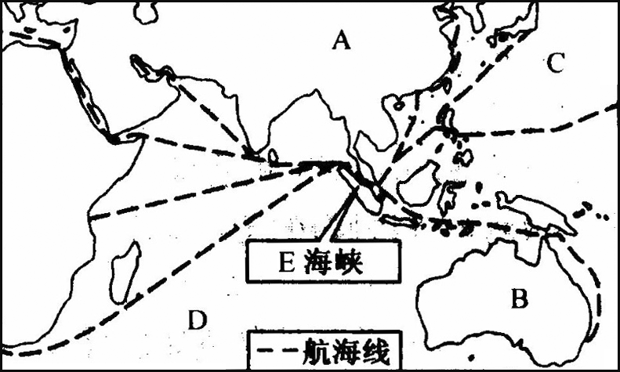
A. A是人口最多的一个大洲
B. E是被西方国家誉为海上生命线的海峡
C. D是世界上最大、最深、边缘海和岛屿最多的大洋
D. B有世界上面积最大的沙漠

10. “八纵八横”是中国高速铁路网络的短期规划图，关于铁路沿线的景点对应错误的是（ ）。
A. 西成高铁—秦陵兵马俑
B. 京张高铁—徽州古城
C. 京沪高铁—夫子庙
D. 京哈高铁—圣索菲亚大教堂

11. 在春秋战国时期，各种思想学术流派的成就，与同期古希腊文明相辉映，下列思想流派对应错误的是（ ）。
A. 天行有常—荀子
B. 祸兮，福之所倚；福兮，祸之所伏—老子
C. 官无常贵而民无终贱。有能则举之，无能则下之—墨子
D. 法者，宪令著于官府，刑罚必于民心，赏存乎慎法，而罚加乎奸令者也—邹衍

12. 下列诗句中描写的名山与诗句对应错误的一项是（ ）。
A. 不识庐山真面目，只缘身在此山中。—庐山
B. 扶摇九万里，未可诬齐谐。—黄山
C. 莲华峰下锁雕梁，此去瑶池地共长。—华山
D. 迢递嵩高下，归来且闭关。—嵩山

13. 艺术是一个时代的缩影，根据下图所反应的事实错误的是（ ）。
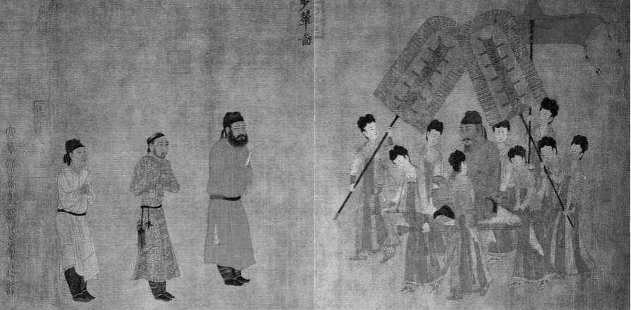
A. 是唐朝画家阎立本的名作之一
B. 画作内容是松赞干布迎娶文成公主入藏一事
C. 该画作现存于台北故宫博物院
D. 画作所在时期西藏实行自主管理

14. 监察制度是国家为了监督政府官员，维护既有的统治秩序，保证国家机器正常运转而设立的一项专门的“准司法”性质的国家监督制度。我国监察制度起源甚早，下列官职中和监察职能无关的是( )。
A. 御史官
B. 司隶校尉
C. 刺史
D. 鸿胪卿

15. 下列关于人体疾病说法正确的是（ ）。
A. 人只有被病狗咬伤才会得狂犬病
B. 甲亢多见于中青年男性，临床表现心悸、心动过速等症状
C. 糖尿病是一组以高血糖为特征的代谢性疾病
D. 哮喘病发病时多为发热等病症

16. 下列文学作品与历史事件对应不一致的是（ ）。
A. 《双城记》—法国大革命
B. 《战争与和平》—卫国战争
C. 《悲惨世界》—拿破仑战争
D. 《飘》—美国独立战争

17. 关于石油，下列说法正确的是（ ）。
A. 通过分馏的方法生产汽油属于化学方法
B. 汽油能够有效去除衣服上的食用油污渍
C. 石油在同一地层中通常位于含水层的下方
D. 石油的主要成分是烷类物质

18. “啤酒配海鲜”成为现在年轻人喜欢的餐饮美食，美食不可挡，但是也会存在一些隐患，长期“啤酒配海鲜”有可能导致痛风，下列关于痛风说法错误的是
A. 痛风是一种关节炎疾病
B. 发病的关节最终会红肿、发炎，水肿后组织变软，活动受限
C. 痛风不会危及生命
D. 肥胖有可能使体内尿酸的增加

19. 下列成语与所涉及的物理常识，对应关系错误的是( )。
A. 钻木取火—能量转化
B. 釜底抽薪—熔点
C. 余音绕梁—回声
D. 如坐针毡—压强

20. 下列我国重大科技成果，按时间先后排列正确的是( )。
①北斗三号基本系统完成建设，开始提供全球服务
②“嫦娥四号”探测器成功登陆月球背面
③“嫦娥一号”探测器从西昌卫星发射中心由“长征三号甲”运载火箭成功发射
④天宫二号神舟与十一号飞船自动交会对接成功。
A. ③②④①
B. ②①③④
C. ③②①④
D. ③④①②

21. 而就在2017年年末，在首届中国网络安全产业高峰论坛上，已经78岁高龄的他，还在发表演讲，再次呼吁：我国的信息基础设施，以及信息化所需的软硬件和服务，大量地来自于外国跨国公司。由此构成的基础设施或信息系统，就像沙滩上的建筑，在遭到攻击时顷刻间便会________。
填入划横线部分最恰当的一项是：
A. 四分五裂
B. 一盘散沙
C. 土崩瓦解
D. 一触即溃

22. 虽然汉语确实存在自己的缺点，但我们也不必________，汉语也有自己的优势，我们要做的就是扬长补短。
填入划横线部分最恰当的一项是：
A. 妄自菲薄
B. 自怨自艾
C. 怨天尤人
D. 自愧不如

23. “我们应该坚持人与自然共生共存的理念，像对待生命一样对待生态环境，对自然心存敬畏，尊重自然、顺应自然、保护自然，共同保护不可替代的地球家园，共同医治生态环境的累累伤痕，共同营造和谐宜居的人类家园，让自然生态休养生息，让人人都享有绿水青山。”着眼中华民族永续发展、着眼人类文明的共同未来，习近平总书记的话________。
填入划横线部分最恰当的一项是：
A. 醍醐灌顶
B. 振聋发聩
C. 穿云裂石
D. 铿锵有力

24. 前日，摩拜单车________泉州，一时间泉州的共享单车市场呈现出“三国杀”局面。据了解，目前三个平台收取的押金金额每人在199元至300元不等，且都约定押金可原路退还，但________，成千上万用户缴纳的押金就相当可观了。为何注册就要交押金？这么多用户交的押金放哪儿了？谁在管理？而三大公司有庞大的注册用户信息在手，能否保证信息安全不泄露？
依次填入划横线部分最恰当的一项是：
A. 出现 众志成城
B. 首现 积沙成塔
C. 登录 积少成多
D. 登陆 众擎易举

25. 美国耶鲁全球在线1月26日发表亚洲问题专家汉弗莱·霍克斯利关于英国著名中国问题观察家休·佩曼的著作《中国的变革：全世界最伟大的演出》的书评文章。文章称，此书提供了长远视角，巧妙地________了中国政府是怎么想的，计划实现什么目标，以及它与西方思维模式有何不同。而这些经验可供失败的西方借鉴，以________目前的混乱局面。
依次填入划横线部分最恰当的一项是：
A. 视察 扭转
B. 洞悉 矫正
C. 明晰 调整
D. 洞察 摆脱

26. 尽管武器装备整体水平上与发达国家还存在差距，但今天的中国海军，已不是120年前饱受国力________、装备落伍、海权和忧患意识缺失之苦而消极避战的北洋水师。正如中国海军网在甲午战争120周年海上祭奠仪式报道中所言，中国军队与中国人民时刻保持________，随时准备还击一切来犯之敌。
依次填入划横线部分最恰当的一项是：
A. 贫弱 警惕
B. 薄弱 警醒
C. 羸弱 警觉
D. 单薄 警诫

27. 除了大量投入广告以外，要想从同类竞品中“________”，夸大宣传、虚假宣传也就成了一些企业的“必然之选”。近年来，一些保健品企业靠________故事、炒作概念赚得盆满钵满。媒体上甚至出现了一些“神医演员”，在不同的广告中扮演不同的“专家”“神医”，用假的身份忽悠消费者购买产品。
依次填入划横线部分最恰当的一项是：
A. 脱颖而出 编造
B. 崭露头角 塑造
C. 独树一帜 捏造
D. 异军突起 伪造

28. 自闭症的患者没有办法（而不是不想）与家人或者周围的小伙伴进行________，这不单纯是语言障碍的问题，而是他们不会改变自己的行为方式来适应环境的要求。他们活在自己的世界里，对周围人和事物有自己________的反应。他们不能理解我们，我们也没有办法理解他们。
依次填入划横线处最恰当的一项是：
A. 交流 典型
B. 互动 本能
C. 沟通 独特
D. 联系 特殊

29. 研究没有________的问题描述，也不一定存在正确答案。事实上，寻找一个好的问题。正是研究过程中至关重要一部分。你也可以把研究看成是一种游戏，规则由你来制定，但这些规则和结果必须有意义。这也正是研究的________所在，燃起我们对研究的激情。
依次填入划横线处最恰当的一项是：
A. 明显 实力
B. 明确 魅力
C. 唯一 活力
D. 一致 魔力

30. “棱镜门事件”爆发后，美国失去了在网络空间发号施令的道德制高点，陷入________的境地，就连德国总理默克尔也直言不讳地批评美国。目前，美国一些人为实现“金蝉脱壳”，不惜放低身价扮演________的“受害者”，企图以此博得国际同情。
依次填入划横线处最恰当的一项是：
A. 腹背受敌 孤立无援
B. 千夫所指 我见犹怜
C. 四面楚歌 楚楚可怜
D. 众矢之的 孤苦伶仃

31. 中美双边贸易不仅对双方经济起到了巨大的________作用，同时也为中美两国创造了大量的就业岗位。反观当下，中美贸易战持续升级，制造业________。以汽车产业为例，从7月6日开始，同型号的福特汽车和特斯拉，如果是在美国生产将被征收40％的进口关税。据悉，由于额外的关税，特斯拉已将部分汽车的价格上调。更高的成本意味着企业将减小生产规模，而更小的生产规模意味着未来一段时间更高的失业率。
依次填入划横线处最恰当的一项是：
A. 推进 不可避免
B. 联动 当仁不让
C. 促进 身当矢石
D. 推动 首当其冲

32. 随中国走向世界的，有________的“中国制造”，也有数以万计的留学者。日久经年，不少昔日的学生成了定居海外的专家学者或商界翘楚。面对人才流失，政府制定“千人计划”，希望以优厚条件劝精英们“________”。
依次填入划横线处最恰当的一项是：
A. 琳琅满目 落叶归根
B. 数不胜数 饮水思源
C. 不计其数 为国争光
D. 美轮美奂 衣锦还乡

33. 茶道馆的主人是一名67岁的德国退休老人，也是技艺________的茶艺师。环顾四周，除了一个个四方桌外，墙上挂着大师制作的古琴一把、友人馈赠的国画若干，墙角摆着一架古筝、一坛熏香。宜兴的紫砂香薰炉、景德镇的瓷器等一套套琳琅满目的茶具，甚至包括大厅中央的实木长桌，都是盖哈德亲自从中国寻回的。________的中国茶风背后，显示出主人不凡的文化品位。
依次填入划横线处最恰当的一项是：
A. 高超 俯拾皆是
B. 精湛 原汁原味
C. 精良 无处不在
D. 卓越 层出不穷

34. 从国外媒体报道来看，我国已经________了信用卡时代，直接步入到移动支付时代，移动支付发展速度让全球为之惊羡。移动支付，被誉为新四大发明之一。从现实来看，现金支付与移动支付两相对比，高下立判。福州顺应这一________，推进“无现金城市”建设，正当其时。但是，在强力推进“无现金城市”建设的同时，也要充分认识到其风险，________，做好各项防范工作，无现金城市建设才能行稳致远。
A. 跨越 趋势 未雨绸缪
B. 横跨 潮流 居安思危
C. 越过 动向 见微知著
D. 度过 态势 有备无患

35. 确定一个物种灭绝绝非易事。有些物种可能从________的悬崖边爬回来。还有的物种例如袋狼已被证实灭绝，但却屡有目击者站出来表示见过袋狼。为了________远古物种的灭绝速度，还要考证化石，其困难程度可想而知。斯坦福大学一组专家于2015年开始尝试统计出物种灭绝率的一个相对________的数字。为了避免统计数字被认为过于夸张，专家们仅对已被广泛研究的脊椎动物展开了分析，并将基础灭绝率设置得较高。
依次填入划横线处最恰当的一项是：
A. 死亡 测算 合理
B. 濒危 了解 精确
C. 灭亡 预估 真实
D. 消逝 知晓 稳定

36. 在2016年大选当中，人们不仅没有达成共识，反而在诸多问题上________，甚至出现极化现象。意识形态的极化直接引发了各种形式的对立行动。在种族平等方面，不仅美国历史上有________的黑人民权运动，而且直到今天，美国民主仍然面临着________的种族问题。
依次填入划横线处最恰当的一项是：
A. 针锋相对 声势浩大 严重
B. 莫衷一是 波澜壮阔 复杂
C. 背道而驰 轰轰烈烈 繁琐
D. 争论不休 叱咤风云 棘手

37. 凡是和周恩来打过交道的人，无不为他的博学多智、________、富有幽默感的语言魅力所折服。尤其是在长期的对外交往中，周恩来以超人的智慧和灵活的外交手段，以精辟、准确、________而又富有思辨性和战斗力的语言，在谈笑间使复杂的问题得到解决，深受人们________。
依次填入划横线处最恰当的一项是：
A. 口若悬河 透彻 敬爱
B. 夸夸而谈 幽默 敬仰
C. 能言善辩 诙谐 钦佩
D. 巧言令色 巧妙 拥戴

38. 当然，16世纪时________中国的这些欧洲人，观察明朝时，各个细节都不放过，就为评估大明王朝的国家实力。于是稍不留神。就被“大明制造”惊一下。比如生活在广州的克鲁士，平日闲来逛街时，就常被广州店铺里的手工业品惊到：中国的金银铜铁器皿，样样都________耐用，比如各种箱子，都是做工精美、性能独特。中国人的制造水平，简直是“精湛技艺，________。”
依次填入划横线处最恰当的一项是：
A. 抵达 新奇 千锤百炼
B. 游览 柔韧 独具匠心
C. 访问 坚固 精雕细刻
D. 造访 别致 巧夺天工

39. 许多人喜欢喝酸奶，甚至直接把它当成了饮料，每天都喝好几瓶。但是，酸奶是属于保健食品的一种，它具有特定功效的功能，不能像普通食品一样________大量食用。那么，什么时间喝酸奶最________呢？早上是最需要营养的时候，不过不能空肚子喝，可以配一些粗粮，面包，鸡蛋一起，可以有效的________酸奶中的营养物质。
依次填入划横线处最恰当的一项是：
A. 任意 可靠 保留
B. 刻意 有效 分解
C. 随便 适宜 增加
D. 随意 合适 吸收

40. 面对革命战争的枪林弹雨，他浴血奋战、________；面对新中国建设的艰难局面，他励精图治、百折不挠；面对“文化大革命”的十年内乱，他信念执着、从不________；面对国际国内政治风波，他冷静观察、从容应对。邓小平用一生的坚持与奋斗，生动________了一名共产党人“革命理想高于天”的坚贞信仰。
依次填入划横线处最恰当的一项是：
A. 舍生忘死 低落 刻画
B. 视死如归 消沉 诠释
C. 大公无私 颓丧 再现
D. 百折不挠 动摇 表达

41. 人类学家指出，无论是史前人类还是现代人，出生时大多有着上牙前倾的覆合牙型。只是在旧石器时代，人们依靠狩猎和采集获得食物，肉类是主要食物来源。为了能够更有力地撕扯、咬食肉类，史前人类的下颌骨和上颌骨逐渐变得能够对切咬合，上下牙齿逐渐对齐，无法保持天生的覆合牙型。新石器时代农耕文明的出现让人们的食物中有了更多谷物、蔬菜和奶制品。这些较肉类软和的食物使得人类的上下颌骨不需要再具备强大的咬合力，一生都能保持幼年时期上牙前倾的覆合牙型。
下列说法与原文不符的是：
A. 旧石器时代的人类不具备上牙前倾的覆合牙型
B. 人类社会发展不同阶段刚出生的婴儿大多有覆合牙型
C. 农耕文明出现在新石器时期
D. 食物类型不同或使人类牙型发生变化

42. 青少年肥胖体重管理的关键在于，不能忽略生长发育的营养要求，要避免短期内体重迅速下降或体重降得太低，以免出现严重临床后果。由于减肥而不长个儿和出现心理问题的例子并不少见。如果因体重管理不当引起神经性厌食，后果严重，说会影响孩子的一生也不为过。
这段话主要说的是：
A. 体重管理的关键在于，不能忽视营养要求
B. 青少年阶段是不能随意减肥的
C. 青少年减肥应该注意哪些问题
D. 青少年减肥不能影响营养物质的正常摄入

43. 你家门前窗外一动不动的花草树木，都具备极为精密的感觉系统—它们能“看到”“闻到”“尝到”“听到”“记住”，只是不为人知罢了。查莫维茨说，正因为植物不能运动，无法移向更好的环境，它们必须有能力抵挡和适应持续变化的天气、不断霸占自己领地的邻居和大举入侵的害虫。因此，植物演化出了复杂的感觉和调控系统，这使它们可以随外界条件的不断变化而调节自己的生长。
这段话意在说明：
A. 植物的感觉和调控系统比人类还要复杂
B. 植物能觉察到人类觉察不到的变化
C. 植物会对环境的变化做出反应
D. 动物的某些特性在植物中间也普遍存在

44. 关于文化的确切含义，学术界理解各异、众说纷纭，各种定义多达340余种。钱穆曾提出，“文化只是‘人生’，只是人类生活。……文化是指集体的、大众的人类生活”。依此类推，则科学文化本质上就是科学家的生活方式，是科学共同体的生活方式，是围绕科学活动所形成的一套价值体系、思维方式、制度约束、行为准则和社会规范。
下列说法与原文相符的是：
A. 文化的定义就是人类生活
B. 科学家是科学文化形态和风尚的实践者
C. 科学文化离不开行为准则和社会规范
D. 科学文化本质上是一套价值体系

45. 科学家发表论文，主要目的是通报自己的研究进展情况，提醒同行在相关科学领域的研究方向选择正确与否，并将自己的研究成果记录在案，以供科学共同体进行重复检验、进行知识积累和确认优先权之用。因此，科学家有责任有义务确保发表论文中数据真实、方法科学、结论合乎逻辑；科技刊物也有责任聘请高水平专家组成编委会对拟发稿件进行评审，作出发表、修改后发表或者不发表的决定。
这段话旨在说明：
A. 论文的撰写和发表要能够做到科学严谨
B. 作者和出版刊物需对要发表的文章严格审查
C. 论文是否能够发表关键在于内容是否严谨
D. 论文真实有效与作者和科技刊物有很大关系

46. 独创性是科学文化的重要标志，在科学文化中只有世界第一，没有世界第二，科学家和科学共同体都十分重视优先权。确认优先权的要旨是谁率先公开披露一项新的发现，谁就获得这项发现的优先权；而获得优先权所得到的报酬，既可以是职称的晋升和薪水的增加，也可以表现为随后可能获得的研究经费和科学奖励，还可以是以发现者的名字命名该项发现的荣誉，但更为常见和直接的，则是获得同行的承认和尊重。在基于优先权的报酬系统中，科学家争夺发现优先权的竞争，甚至比体育竞赛还激烈。
对这段文字主旨概括最准确的是：
A. 公开披露一项新的发现是获得优先权的关键
B. 优先权所得的报酬是科学家非常看重的
C. 争夺优先权的竞争在科学领域十分激烈
D. 优先权的争夺激励着公共知识的产生

47. 据媒体报道，5月31日起，美国使馆要求签证人提交过去五年的社交平台及账户名称，涉及QQ，豆瓣，微博，优酷及其他主要国外流行社交平台。6月1日，美国务院官员回应美媒称，社交媒体可能会成为恐怖主义散播观点和活动的主要聚集地，此举是为了筛查出恐怖分子，以阻止其进入美国。
最适合做这段文字标题的是：
A. 社交平台审查或成为签证新条件
B. 审查社交平台，美国签证或引争议
C. 筛查恐怖分子，社交平台不可忽视
D. 想去美国，先审查QQ和微博账号？

48. 中药材历来讲究原产地是为“道地”。骆老解释说：“这是五千年来通过实践摸索出的规律。大量验证表明，一旦改变了环境，药效往往就不行了。”文革之前，中药如果需要异地种植，必须经过三代，考察是不是有疗效。现在则随心所欲了，想去哪里种就去哪里种。________________。如今浙江各中药房，已经难以看到原汁原味的“浙八味”了。云南白药最重要的原材料野生重楼，又名七叶一枝花，已经濒临灭绝。党参使用激素农药后，单产量也可增加一倍，但药效可想而知。
填入横线处最恰当的一项是：
A. 人们为了趋利不顾本地是否适宜药材的生长，不管质量优劣
B. 不道地的药材大量供应，优质的原产地药材却竭泽而渔
C. 近几年我国的药材种植完全失控，并处于盲目快速发展的状况
D. 人们越来越感觉到寻找好的中医难，寻找好的中药更是难上加难

49. 稀土是元素周期表中镧系元素加上钪（SC）和钇（Y），共17种元素的总称。按元素原子量及物理化学性质,分为轻、重稀土元素。稀土因独特的物理化学性质，广泛应用于新能源、新材料、节能环保、航空航天、电子信息等领域，是现代工业中不可或缺的重要元素。美国地质调查局的数据显示，全球稀土储量为12亿吨，其中中国储量为4400万吨居全球第一，越南为2200万吨，巴西为2200万吨，俄罗斯1200万吨、印度690万吨、澳大利亚为340万吨，而美国储量为140万吨。
与这段文字意思相符的一项是：
A. 工业的发展离不开稀土这一元素
B. 美国是全球稀土储量最少的国家
C. 物理性质独特是稀土抢手的原因
D. 中国是稀土资源出口的第一大国

50. 大脑皮层里，来自三种视锥细胞的信号被接收，随后又被通过合适的方式整合起来。只有这样，我们才能“看”到某种颜色。当所有类型的细胞以相同的程度被激活，我们就能“看”见白色，如果只有红色敏感视锥细胞和绿色敏感视锥细胞被以相同的程度激活，我们就能“看”见黄色。如果用稍微抽象一点的语言来说，三种视锥细胞的功能是把光的波长这个一维的直线转换成了三维的视觉空间，三维空间里的每个点对应了一个颜色。就这样，光线的世界在我们面前变得多彩起来。
这段话意在说明：
A. 光线被识别的原因
B. 视锥细胞的运作原理
C. 我们的世界为何多彩
D. 色彩是人的主观感受

51. 蘑菇是我们对可食用大型真菌的俗称，其中包括蘑菇、香菇、金针菇、鸡腿菇等等很多品种。和绿色植物相比，蘑菇富集重金属的能力确实更高。国外研究者做过一些针对野生蘑菇的重金属含量调查。近年来，我国也有不少科研院校对人工栽培的食用蘑菇进行了调查。例如，2007年有研究调查了重庆北碚地区食用菌的重金属含量情况。该地区既是重要的工业基地，也是食用菌的生产基地。研究者对该地所产平菇、鸡腿菇、金针菇、姬菇和草菇中的铅、镉、汞和砷等重金属进行分析，发现草菇富集重金属能力最强，所有的草菇样品均被检出汞超标，三分之一的草菇样品铅超标；14％的鸡腿菇样品汞超标；4％的香菇样品铅超标；29％的姬菇样品汞和铅均超标。
这段话想要表达的是：
A. 蘑菇中富集金属能力最强的是草菇
B. 生活中我们要尽量少吃或不吃蘑菇
C. 野生和人工栽培的蘑菇重金属均超标
D. 蘑菇富集重金属能力确实较高

52. ①这是多年来中国建筑师与世界建筑文化交流反思的结果
②以建筑设计为例，从近几年一些已建成或正在设计的建筑作品中能够明显地看到
③在创作中彰显中国特色、中国风格、中国气派，是很多文艺工作者的追求
④也是中国国力不断提升、人们对中国文化强大生命力有了进一步认识的结果
⑤创作有中国特色的现代建筑成为越来越多建筑师的愿望
将以上5个句子重新排列，语序正确的是：
A. ③②⑤①④
B. ⑤②③①④
C. ①④③⑤②
D. ⑤③②①④

53. 中国建筑界早在20世纪30年代就曾经提倡“中国固有之形式”，50年代倡导“民族风格”，80年代“夺回古都风貌”也一度是当时建筑界热点话题，近年来更是不乏对“新而中”“新中式”这样一些话题的讨论。由于缺乏有力的理论体系作为支撑，以形式语言反形式语言，往往热闹一阵之后就没有了下文。没有理论支撑，很难实现建筑创作真正意义上的发展。
作者意在强调：
A. 中式建筑发展步履维艰
B. 中国建筑应首先发展理论
C. 中式建筑发展离不开理论支撑
D. 理论支撑在专业辩论中尤为重要

54. 世界文化已经出现跨文化发展趋势，中国文化发展也必须顺应这一潮流，发展前景如何，取决于我们对不同文化的精神实质能否有较为深入和全面认识。如果只是喊着“民族化”口号，但在什么是传统、传统如何与现代结合的问题上没有深入研究，是“食古不化”；如果只是为他方文化倾倒，不明白最应该向他人学习什么，就是“食洋不化”。“食古不化”造成“复古”，“食洋不化”则导致“模仿”。
这段文字意在表明：
A. 中国应在跨文化发展大潮中坚持自身文化建设
B. 中华文化发展必须顺应跨文化发展的趋势
C. 深刻理解不同文化精神是中华文化发展的关键
D. “食洋不化”“食古不化”无益于中华文化发展

55. ______。唐宋以来，书院为中国的教育、学术、藏书、出版、建筑等事业的发展，对民俗风情的培植、思维习惯及伦常观念的养成等都作出了重大贡献。随着中国文化向外传播，书院制度也逐渐在国外落地生根，对传播中华文明、促进中华文明与当地文化相结合，进而推进亚洲文明乃至世界文明向前发展，产生了深远的影响。
填入划横线部分最恰当的一项是：
A. 书院，将中国文化推向了全世界
B. 书院，是孕育中华文明的摇篮
C. 书院，始终具有强大的生命力
D. 书院，生长于中国，影响在世界

56. 通过监管部门对金融市场乱象两年左右时间的集中整治，在维护市场纪律，遏制银行保险机构野蛮扩张行为，纠正资金脱实向虚，推动银行保险机构回归本源、专注主业，提升服务实体经济质效，防控金融风险等方面，取得了阶段性成效。但是，一些问题依然较为突出。一是问题整改不到位。如传统存贷款和票据业务违规行为比较突出，且存在屡查屡犯问题。二是政策执行不到位。有的资金没有流向民营和小微企业等实体经济，而是流向了房地产和股市、流向了“两高一剩”行业；有的资金层层嵌套，拉长了融资链条，推高了融资成本。
接下来最有可能谈论的是：
A. 金融市场乱象整治工作的新要点
B. 金融市场融资成本被推高的原因
C. 金融市场乱象整治成果的巩固
D. 金融市场乱象反弹回潮的原因

57. 人们重视所有制的结构与变化，因为采取什么样的所有制形式，它对生产力乃至整个社会的发展是至关重要的。因此，按照历史唯物主义的基本原理，在各个历史发展阶段，必须根据作为构成生产关系基础的所有制一定要适合生产力的发展水平来确定所有制的形式，这样才能对生产力与社会发展起促进作用，如果作为构成生产关系基础的所有制不适合生产力的性质，它必将会阻遏、束缚生产力的发展与人类社会的进步。
这段文字主要想说的是：
A. 所有制形式是构成生产关系的重要基础
B. 所有制形式对生产力和社会发展尤为重要
C. 社会生产力发展应伴随着所有制形式变革
D. 所有制与生产力不匹配将阻碍社会进步

58. 新自由主义市场规制理论是新自由主义在市场领域的具体化。它以秩序多元、国家失败理论为基础，主张市场规制扁平化、政府在规制中边缘化、强社会弱国家，把社会等非国家因素当作市场规制的核心要素。我们认为，新自由主义市场规制理论并不科学，比如其对国家权威的漠视就缺乏理性。市场规制的去国家化立场和社会化追求有可能导致规制的失败，而社会化规制只是一种新的国家工具而已。我们应该“回归国家”，主张重新“发现国家”，重视国家在市场规制中的作用。
根据这段文字，以下说法正确的是：
A. 国家失败理论是新自由主义的思想基础之一
B. 市场规制的核心要素主要指社会等非国家因素
C. 新自由主义市场规制理论来源于自由主义思想
D. 市场规制的失败可能与去国家化的立场有关

59. ①当你被问到会不会离婚、生病、失业或者发生事故时
②这是因为大脑形成了一种乐观偏见
③这种偏见会让人们觉得自己不那么容易遭遇不幸
④你可能会低估这些事情发生在你身上的可能性
⑤但其实，大脑有时会让你过于乐观
⑥人们总是认为自己的想法很有道理或是很有逻辑
将以上6个句子重新排列，语序正确的是：
A. ⑥⑤①④②③
B. ⑥①④⑤②③
C. ①⑥②③⑤④
D. ①④⑤⑥②③

60. 近年来，演化语言学和实验语言学迅速兴起—许多心理学家、生物学家、考古学家、历史学家和计算机专家都加入到语言起源与演化的研究领域中，并取得了一些具有科学意义的进展。这使得语言的起源与演化问题成为一个跨学科研究的重要课题，也成为一个语言学研究的创新方向。然而，人类语言的历史悠久，起源极为复杂，要解决其演化问题绝非易事。正如中国知名学者周海中教授所言：解决语言演化问题的难度不亚于破解物种演化之谜的难度。语言演化既是一种社会现象，又是一种自然现象，还是人类心智发展和历史文化演变的结果。
这段文字意在表明：
A. 语言演化是自然社会与心智发展的综合结果
B. 语言的起源与演化成为语言学研究的新方向
C. 语言起源与演化问题的解决仍然任重而道远
D. 语言的起源与演化是具有高度争议性的课题

61. 某社区组织住户参加周末两天的垃圾分类学习培训。每人只参加半天培训即可，已知有64人没有参加周六下午的培训，52人没有参加周日下午的培训，参加下午培训的共40人，周六参加培训的人员比周日多4人，问参加周日上午培训的有多少人？
A. 11
B. 14
C. 26
D. 27

62. 三年二班连续5天进行数学测验，每次测验满分10分，已知小张和小赵的得分都是整数，且没有人考过满分，若小张和小赵5次测验得分乘积都是630分，且小张5次测验的总分数比小赵多4分，则小张、小赵5次测验的总分数分别为多少？
A. 24,20
B. 26,22
C. 28,24
D. 30，26

63. 某项工程由甲、乙、丙三个工程队共同完成，已知甲工程队2天的工作量与乙、丙两队共同工作1天的量相同，丙工程队5天的工作量与甲、乙两队共同工作4天的量相同。三个工程队一起工作需要15天。若第一天甲、乙两队工作，丙队休息，第二天甲、丙两队工作，乙队休息，第三天乙、丙两队工作，甲队休息，依此反复，最后耗时几天完成了这项工程？
A. 9
B. 10
C. 23
D. 24

64. 某水果超市购入一批草莓，原计划按100％的利润率（利润率＝利润÷进价）定价出售，由于定价太高，无人购买，于是按38％的利润率重新定价。售出40％后，害怕水果变质，再次降价，直至售出全部水果，结果实际获得的利润为原计划的30.2％，问第二次降价后的价格为原计划定价的多少？
A. 25％
B. 25.5％
C. 52.5％
D. 62.5％

65. 某公司零食架上有面包、火腿、辣条和牛肉干四种食品，有5位员工前去挑选。每人只能选择其中一种，且每种食品都有员工挑选。小张由于不能吃辣，所以不会选择辣条，而牛肉干只有一包，其余食品供应充足。问这5位员工食品选择方案有多少种？
A. 96
B. 108
C. 132
D. 180

66. 毕业前夕，4位学生与2位教师合影留念，针对下列各种坐法，问以下哪种情况发生的概率最大？
A. 两位教师必须坐正中间
B. 两位教师分别坐两端
C. 教师必须相邻
D. 教师必须不相邻

67. 在一个450米的环形跑道上，甲、乙二人同时从相距50米的A、B两点背向出发。第一次相遇后，乙掉头，甲方向不变，但甲的速度比原来提高了1／4。当乙第一次回到B点时，甲也刚好第一次回到A点，若二人此时保持运动方向不变，当甲再次追上乙时，甲一共走了多少米？（从开始出发算起）
A. 2000
B. 2450
C. 2900
D. 3350

68. 某公司有180名员工，为了丰富员工的业余生活，现开设电影俱乐部、爬山俱乐部、篮球俱乐部和瑜伽俱乐部。要求所有员工都参加，且每个员工只能参加一个俱乐部，最后发现无论如何安排，都能保证有一个俱乐部的男性不少于12人，则该公司男性的占比至少为：
A. 0.2
B. 0.25
C. 0.4
D. 0.5

69. 某单位举办A、B两个活动，除2人请假未参加活动外，其余人都参加。报名A活动的人数比报名B活动的人数少1／12，比两个活动都参加的人数多3／8，只报名B活动的人数比两项活动都报名的少4人，问该公司有多少人？
A. 15
B. 16
C. 17
D. 18

70. 2016年时，父母的年龄之和是68岁，姐妹二人的年龄和是14岁，4年后，父亲年龄是妹妹年龄的4倍，母亲年龄是姐姐年龄的3倍，当父亲年龄是姐姐年龄3倍时是哪一年？
A. 2018
B. 2020
C. 2022
D. 2024

71. 正方形ABCD的边长为2，点E从起点A出发,沿AB、BC顺时针方向运动到C点，设E点走过的路程为x，以点A、E、C、D为顶点的图形面积为y，则下列图像能反映y与x的函数关系的是：
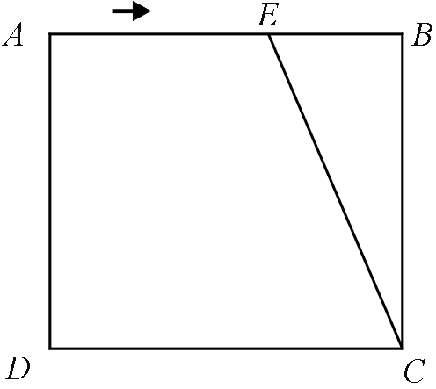
A. 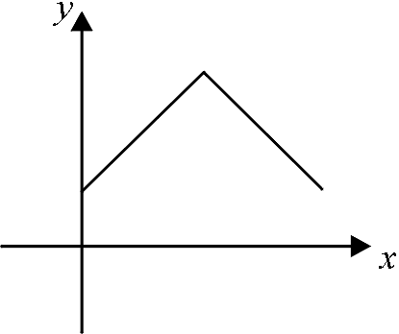
B. 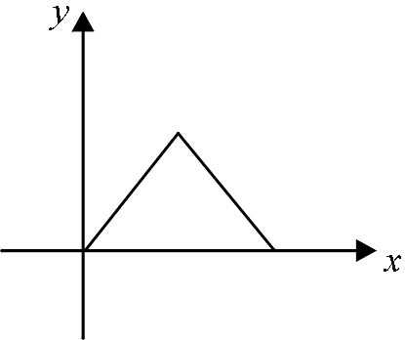
C. 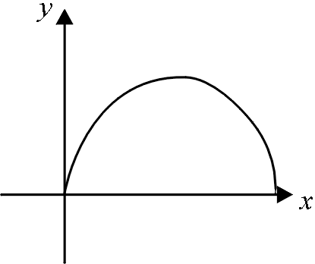
D. 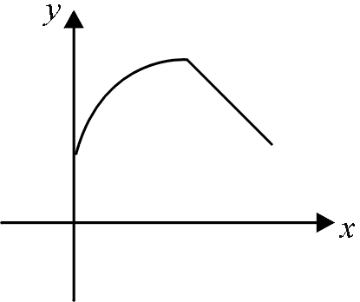

72. 一块矩形草坪被两条线段AE、BF划分为如图所示的四块，已知三角形EOF的面积为3，三角形AOB的面积为12,四边形AOFD的面积为8,则四边形BCEO的面积为多少？
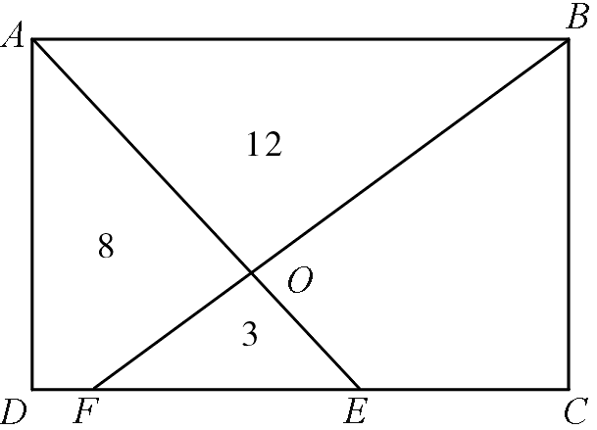
A. 11
B. 12
C. 13
D. 14

73. 防盗门密码锁的密码是一个四位数，每个位数的数字都可以是0～9之间的任一个，现已知甲、乙、丙、丁所设密码的规律。甲所设密码的四个数字中有且仅有2个相同，乙所设的四个数字互不相同，丙所设的四个数字之和不小于4，丁所设的四个数字之和不大于33。则上述四人所设密码最安全的是：
A. 甲
B. 乙
C. 丙
D. 丁

74. 一公司3名员工在某周工作日（周一至周五）内各随机选择一天值班，在任意两人都不能选择同一天值班的前提下，只有2人值班的日期相邻的概率为：
A. 15％
B. 30％
C. 60％
D. 75％

75. 如图所示，妈妈为了给过生日的小明一个惊喜，准备做一顶圆锥形帽子当做礼物，想要将帽子涂成红色、蓝色和黄色。已知底面圆直径CD＝3OCm，OA＝AB＝BC＝10Cm，AD之间最短的距离之上涂成红色，AD之间最短距离之下，BD之间最短距离之上涂成蓝色,BD之间最短距离之下涂成黄色。问涂成红色、蓝色和黄色区域部分的面积比为多少？（π取3）
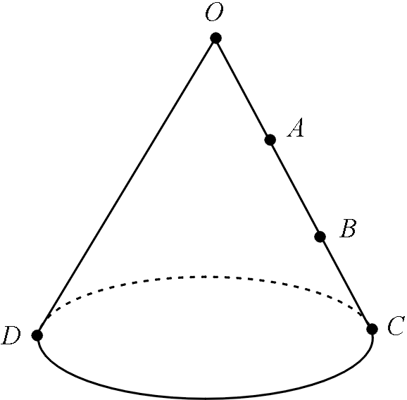
A. 2:3:4
B. 2:2:5
C. 3:3:4
D. 3:4:5

76. 从所给的四个选项中，选择最合适的一个填入问号处，使之呈现一定的规律性：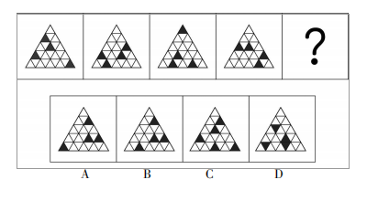

77. 从所给的四个选项中，选择最合适的一个填入问号处，使之呈现一定的规律性：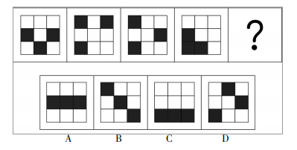

78. 从所给的四个选项中，选择最合适的一个填入问号处，使之呈现一定的规律性：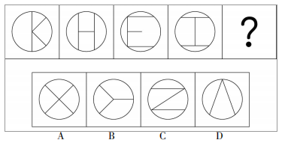

79. 从所给的四个选项中，选择最合适的一个填入问号处，使之呈现一定的规律性：
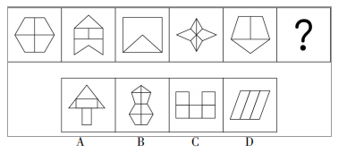

80. 上边给定的是纸盒的外表面，下面哪一项能由它折叠而成？
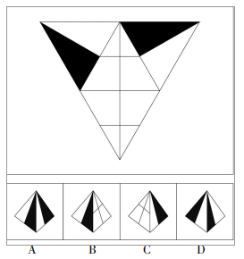

81. 上图是给定的立体图形，将其从任一面剖开，下面哪一项不可能是该立体的截面？
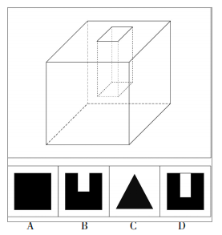

82. 从所给的四个选项中，选择最合适的一个填入问号处，使之呈现一定的规律性：
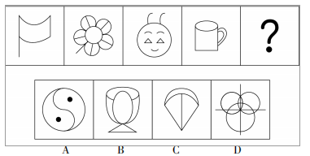

83.

请从所给四个选项中，选择最合适的一个填入问号处，使之呈现一定的规律性：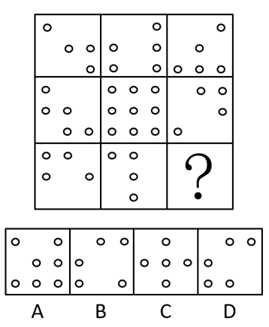

84. 从所给的四个选项中，选择最合适的一个填入问号处，使之呈现一定的规律性：
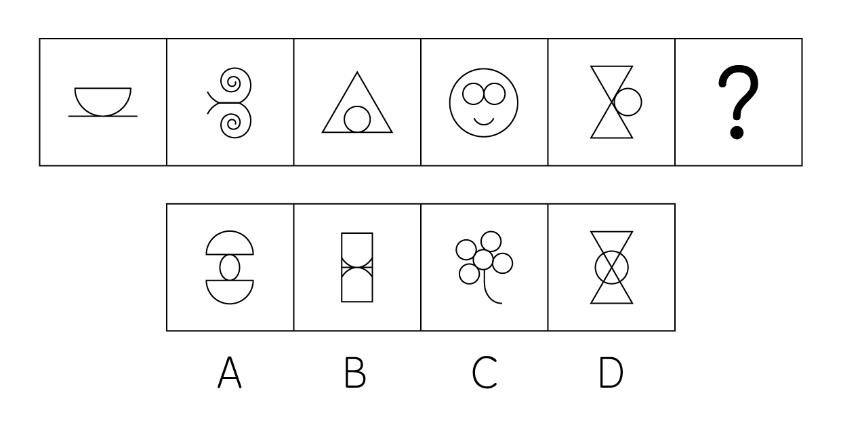

85. 从所给的四个选项中，选择最合适的一个填入问号处，使之呈现一定的规律性：
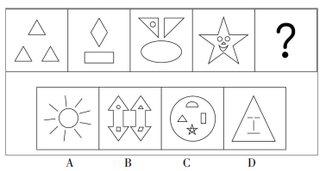

86. 充血是指组织或器官的血管内血液含量增多，可分为动脉充血和静脉充血两类。动脉性充血又称主动性充血，一般指器官或局部组织细动脉血输入量增多。静脉充血又称被动性充血或瘀血，是一种常见疾病，指的是因静脉血液回流受阻，机体内的器官或组织内血液淤积。淤血多是在外力作用下，皮下毛细血管破裂出血所致。
根据上述定义，下列属于静脉充血的是：
A. 热水浴后皮肤充血
B. 饭后胃粘膜充血
C. 炎症性充血
D. 摔跤后皮下组织充血

87. 犯罪既遂指行为人在齐备了某种犯罪的基本构成的全部要件后，主观方面直接故意且已经着手实行犯罪的一种基本形态。
根据上述定义，下列属于犯罪既遂的是：
A. 王某买了砒霜，投放在郭某的晚饭中，后心中惧怕被人发现，不得不悄悄潜入郭某家将含有砒霜的食物倒掉
B. 王某买了砒霜，以送外卖为借口去郭某家,但郭某不在家，使他的计划失败
C. 王某买了砒霜，准备在晚会时将郭某毒杀，王某被晚会中身着白色连衣裙的郭某吸引，遂放弃了毒杀的想法王某
D. 买了砒霜，事先来到郭某要参加的晚宴上，准备在郭某最爱的杏仁豆腐中投放，一直观察郭某的行踪

88. 行政执行是国家行政机关及其公务人员依据宪法、法律、法规、规章，充分调动政府资源，通过一定运作机制，逐级贯彻国家权力机关和上级的政策、决策，推行国家政务和执行行政决定，以落实公共事务管理和公共服务诸任务的全部活动过程。
根据上述定义，下列属于行政执行的是：
A. 土地局根据法律规定强制取得王家村的土地
B. 行政机关依法对红罐凉茶外观设计的专利权进行确认
C. 某大型娱乐会所的防火设施不符合要求，有关行政部门强令其停业整顿
D. 消协在3.15打假日对商家的商品进行检查

89. 伯努利效应又称边界层表面效应，当流体速度加快时，物体与流体接触的界面上的压力会减小，反之压力会增加。
根据上述定义，下列涉及伯努利效应的是：
A. 长啸一声，山鸣谷
B. 墙里开花墙外香
C. 在非常寒冷的地方一般使用酒精温度计
D. 火车进站时要远离月台边缘

90. 边际效应递减规律是指在一定时间内，在其他商品的消费数量保持不变的条件下，随着消费者对某种商品消费量的增加，消费者从该商品连续增加的每一消费单位中所得到的效用增量，即边际效用是递减的一种规律。
根据上述定义，下列属于边际效应递减规律的是：
A. 人在饥饿的时候吃包子，开始很香，越吃越恶心
B. 在15岁和25岁两个不同的年纪看《还珠格格》，给出的评价是不同的
C. 某手机刚上市时卖5999元，没过多长时间就变成了3999元
D. 当人有钱了之后，就越来越会赚钱了

91. 人的社会化是指个人通过学习社会知识、技能、行为规范，逐渐适应社会生活，满足社会需要，与社会和谐发展，取得社会成员资格的过程。
根据上述定义，下列属于人的社会化的是：
A. 婴儿见到自己熟悉的妈妈会笑
B. 小米公司通过不断探索知识技能及压低价钱等方式，在手机市场占得一席之地
C. 小张不断学习踢毽子，最终取得运动会冠军，为班级赢得荣誉
D. 黑猩猩哈姆通过学习人的一系列动作比人类更早进入太空，成为美国人的骄傲

92. C位指核心位置，早期在游戏领域一直作为CArry位的意思，指能够在游戏中后期担任主力带领队伍的角色。后来，C位这个词在游戏中应用的越来越广，逐渐转到生活当中。当某一个人在团队中的处于核心位置时，人们便称呼他是CEntEr位，在影视剧或综艺海报中，这个位置也是咖位比较高的人。
根据上述定义，下列人物不在C位的是：
A. 蔡蔡是17公考的老板
B. 偶像练习生蔡徐坤C位出道
C. 在DOTA中的大后期，打钱、出装备、团队都要保护的人
D. 吴昕是快乐大本营中的主持人

93. 系统误差是与分析过程中某些固定的原因（仪器、方法、试剂、条件、顺序、人为等）引起的一类误差，它具有重复性、单向性、可测性。即在相同的条件下，重复测定时会重复出现，使测定结果系统偏高或系统偏低，其数值大小也有一定的规律。
根据上述定义，下列不属于系统误差的是：
A. 仪器本身的缺陷导致仪器仪器的零点不准
B. 看尺子读数时有时偏大有时偏小
C. 在向烧杯中放入化学试剂时由于试剂顺序放错了，导致实验出现误差
D. 在用伏安法测电阻的试验中，不论安培表内接还是外接，都是有误差的

94. 反治是指疾病的临床表现与其本质不相一致情况下的治法采用的方法和药物疾病的证象是相顺从的，又称为“从治”。常见的治疗方式为：热因热用，寒因寒用，塞因塞用，通因通用。
根据上述定义，下列属于反治的是：
A. 治疗冻疮时使用当归四逆汤,可以活血通经，再用热毛巾裹脚，蒸牙，热力持续散发。温而行之
B. 睛红、眼睛肿是相火瘀滞在上，需清凉祛火，右路敛降
C. 伤寒致手足厥冷，脉滑而厥者，里有热，白虎汤主之，白虎汤属于辛寒之剂
D. 风热性感冒和风寒性感冒需采用不通的治疗方法

95. 水波效应：指人们对程序的某一处甲进行修改时引出乙的错误，修改乙时又影响到丙，以此类推形成的一石激起千层浪的连带影响的局面。
根据上述定义，下列属于水波效应的是：
A. 在测试程序时，往往会发现很多错误，这些很多是因为程序员在编程中用了不当的函数或参数造成的，这时需要修改程序，但是修改一处，往往又引起程序中出现其他的错误
B. 一个很干净的地方，人们不好意思丢垃圾，但是一旦地上有垃圾出现之后，人就会毫不犹疑地抛，丝毫不觉羞愧
C. 某地上空一只小小的蝴蝶扇动翅膀而扰动了空气，长时间后可能导致遥远的彼地发生一场暴风雨
D. 农夫觉得院墙不美观，于是全部粉刷了一遍，可是房子又显得不好看，于是又把房子粉刷了一遍

96. 出名：著名

A. 勤劳：勇敢
B. 小气：吝啬
C. 期望：盼望
D. 空想：理想

97. 电冰箱∶制冰机
A. 北极熊:白毛
B. 磁控管:微波
C. 音箱:扬声器
D. 电磁炉:电流

98. 芙蕖∶芙蓉
A. 柳絮:杨花
B. 总角:菱角
C. 核桃:夏威夷果
D. 蕨菜:蕨根

99. 蚂蚁上树∶孔雀开屏
A. 青龙过江:佛跳墙
B. 驴打滚:虎皮辣子
C. 貂蝉豆腐:西施舌
D. 青蛙下蛋:贵妃鸡

100. 龙眼：桂圆
A. 马铃薯:芋头
B. 车厘子:大樱桃
C. 洋芋:红薯
D. 奇异果:猕猴桃

101. 尊重：蔑视
A. 漂亮:丑陋
B. 讨厌:喜欢
C. 信任:猜疑
D. 诚实:刁钻

102. 犯错：批评：改正
A. 设计：生产：购买
B. 点餐：配送：吃饭
C. 阴天：下雨：彩虹
D. 采蜜：酿蜜：产蜜

103. 电子书：纸质书：阅读
A. 国画：素描：绘画
B. 矩形：长方形：测量
C. 计算器：算盘：计算
D. 沙漏：原子时钟：计时

104. 端午节：赛龙舟
A. 中秋节:月饼
B. 情人节:送玫瑰
C. 重阳节:登高
D. 春节:贴春联

105. 鲁迅：《狂人日记》

A. 《飞鸟集》：泰戈尔
B. 朱自清：《茶馆》
C. 司汤达：《红与黑》
D. 冷清秋：《金粉世家》

106. 穿过岁月的风烟，党的苦难辉煌史告诉我们，中国人民如果想实现从站起来、富起来到强起来的伟大飞跃，就要勇于直面各种风险挑战。除非发扬革命精神，否则我们不能迎接各种风险挑战。如果能发扬革命精神，我们就能战胜前进道路上的一切艰难险阻，在新时代创造新的更大奇迹，实现亿万人民的伟大梦想。
下面哪一个选项不是上面这段话的逻辑推论？
A. 只有发扬革命精神才能实现飞跃
B. 发扬革命精神是战胜艰难险阻的必要条件
C. 面临风险挑战一定要发扬革命精神
D. 不战胜艰难险阻，不能直面风险挑战

107. 据雷军微博显示到：北漂多年，终于买房，52亿元。应该说，雷军有着不错的人设，此时“买房”，网友们应该是鼓掌才对。但小米科技园正式开业时，却引来了网友们的挑刺，这是为什么呢？因为曾“曝出”小米的手机利润只有5％，这么低的利润如何能够买得起52亿元的房子呢？
以下哪项如果为真，最不能解释关于网友的挑刺？
A. 小米公司已经发展将近10年，10年来销量一直很好
B. 小米公司除了手机之外，实际上还有其他业务，如小米生态链，也可以为小米带来很多利润
C. 雷军说的利润不超5％其实指的是硬件，如果看财报你会发现小米的硬件连5％的利润都没有
D. 小米是一家上市公司，股东也是海量，所以众人拾柴下，火焰高也是自然而然的事情

108. 17学堂最佳员工奖的评定结果即将揭晓。17公考的四名员工在对本部门职工的评定结果进行推测。
张娜说：“如果部门经理能评上，那么关雪也能评上。”
关雪说：“我看我们部门没人能评上。”
王强说：“我看我们部门经理评不上。”
赵晨说：“恕我直言，我看关雪评不上，但部门经理能评上。”
结果证明，四位职工中，只有一人的推测成立。
如果上述断定是真的，则以下哪项也一定是真的？
A. 张娜的推测成立
B. 关雪的推测成立
C. 如果关雪评不上最佳员工奖，则赵晨的推测成立
D. 如果关雪评不上最佳员工奖，则张娜的推测成立

109. 没有爱吃甜食的人喜欢辣椒，所有的四川人都喜欢辣椒，所以，没有四川人属于广东。
以下哪项陈述是上述推理所必须假设的？
A. 所有的广东人都喜欢吃辣椒
B. 所有的广东人都喜欢吃甜食
C. 没有广东人喜欢吃辣椒
D. 没有喜欢吃甜食的是四川人

110. 人尽皆知，二氧化碳含量过高，会对臭氧层造成损害，提高全球温度。有关专家为了验证二氧化碳增多的危害，对植物进行了实验。惊奇地发现，相同的桃树分别种植在比平常空气中二氧化碳浓度高出三倍的人工控制环境中和平常空气中，截至相同时间二氧化碳浓度高的成年桃树比平常空气中的成年桃树高两倍。专家认为全球大气中二氧化碳含量的增加对世界农业来说是一个福音。
下列哪项如果为真，最能支持专家观点？
A. 高二氧化碳环境中的桃树，其果实的营养成分少于正常速度生长的果树
B. 高二氧化碳环境中的桃树，其所产出的果实产量是普通果树的2倍
C. 随着二氧化碳含量的增加，和农作物争夺养分的植物（杂草）等也长势加速
D. 二氧化碳的增加对于动物的增长也具有加快的作用

111. 桑、白、关、欧四人的身份有司机、教授、医生、工人，已知：桑比教授高，关比白矮，工人比司机高，医生比教授矮，工人不是欧就是关。
根据以上条件可知：
A. 四人职业都可以确定
B. 四人职业都无法确定
C. 四人职业可确定2个
D. 四人职业可确定1个

112. 专家对70岁以下双胞胎人群进行了长期的跟踪调查，根据面部照片进行年龄评估，发现双胞胎中越是看起来显老的那个就越先去世。专家据此得到结论：脸部年轻的人将享有更长的寿命。
下列哪项如果为真，最能削弱专家观点？
A. 生命老化的原因是由于细胞分裂导致染色体末端不断损耗
B. 根据面部照片进行的面部评估结果往往不具有真实性
C. 外表年龄是人类生活环境、生活状况和心态的集中体现，和生命老化无关
D. 面部看起来越老的人心智越成熟，对于生命有更加深刻的理解

113. 张亮为了提高张亮麻辣烫的营业额，决定开始进行会员答谢的活动，对于在周几搞活动员工们讨论如下：
甲：如果周一不搞活动，周三就不要搞了。
乙：周五搞活动，或者周三搞活动吧，这两天生意不好。
丙：除非不在周日搞活动，否则就不要在周五搞活动了。丁：不要周末两天都不搞活动就好。
张亮听了员工的讨论后，只说了一句，周六不搞活动，因为我要陪天天玩。
根据以上内容，可知张亮麻辣烫一周最少搞几天活动？
A. 1天
B. 2天
C. 3天
D. 4天

114. 我国自2001年以来，城镇化水平大幅提升，城镇化每提高1个百分点，就会拉动投资增长3.7个百分点。未来10年—20年，我国将新增城镇人口4亿左右，按农民工市民化人均10万元的固定资产投资计算，将直接带动40万亿元的投资需求。城镇化快速发展的同时，也是我国经济飞速增长的时期，因此城镇化的发展是我国经济增长的原因。
以下哪项如果为真，最能削弱这一论证？

A. 相较于东南沿海地区，我国西部地区城镇化水平低，因此经济相对欠发达
B. 我国农村的生产方式、生活方式在逐步与城市接轨，逐渐实现城乡一体化
C. 实际上，我国经济增长带来了城镇人口的增多和城镇化率的提高
D. 改革开放以来的城镇化进程，为我国经济长期高速增长提供了丰富的人力资源

115. 相对于不可降解的生物材料，如果包装袋都用可降解的生物材料，无疑会对环境非常有益。因此，用不可降解的生物材料制作的包装袋代替纸或纸板制作的包装袋，会对环境造成更加恶劣的影响。
以下哪项为真，最能削弱上述论断？
A. 完全避免使用不可降解的生物材料是不可能的
B. 很多不可降解的生物材料都是和纸或纸板配合使用的
C. 可降解材料比不可降解材料只有一点点优势
D. 通常纸或纸板都是不可降解的生物材料

2016年我国艺术表演团体情况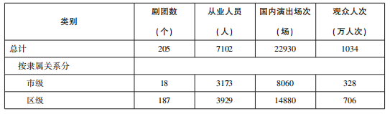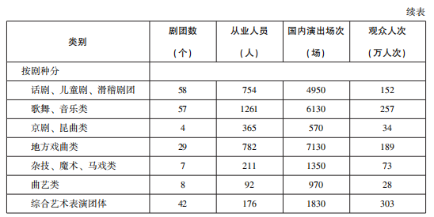
116. 假设2／3的综合艺术表演团体隶属区级，则市级综合艺术表演团体数占市级剧团总数的( )。
A. 13.7%
B. 15.0%
C. 66.7%
D. 77.8%

117. 2016年平均每场市级国内演出场次的观众人数是( )人。
A. 474
B. 451
C. 407
D. 21

118. 2016年平均每个市级剧团的从业人员数是区级的多少倍？( )
A. 1.8
B. 7.6
C. 8.4
D. 21.0

119. 按剧种分，2016年平均每场国内演出场次的观众人数最少的是( )。
A. 歌舞、音乐类
B. 京剧、昆曲类
C. 杂技、魔术、马戏类
D. 综合艺术表演团体

120. 根据上述材料，以下说法正确的是( )。
A. 按剧种分，歌舞、音乐类观众人次是最多的
B. 按隶属关系分，区级国内演出场次和观众人次数均超过市级的两倍
C. 按剧种分，超过全部从业人员人数5％的剧种有6个
D. 市级曲艺类剧团占市级剧团的比重最高为4／9

国家统计局公布的全国棉花产量数据显示，2018年全国棉花产量609.6万吨，比2017年增加44.4万吨，增长7.8％。其中，新疆棉花产量511.1万吨，比上年增加54.5万吨，增长11.9％。2018年全国棉花种植面积为3352.3千公顷，比2017年增加157.6千公顷，增长4.9％。
分地区看，我国最大产棉区新疆的棉花种植面积比2017年增加273.9千公顷，增长12.4％。国家对新疆地区实施棉花目标价格补贴政策，尤其是新疆建设兵团实行棉花价格“三定”、取消“五统一”等政策，调动了棉农的生产积极性，推动了新疆棉花增产。全国（除新疆外）30个省（区、市）受种植效益和种植结构调整等因素的影响，延续多年来生产萎缩的态势，棉花种植面积比2017年减少116.2千公顷，下降11.9％。其中，长江流域棉区种植面积比2017年减少107.0千公顷，下降22.4％。
121. 2018年全国棉花单位面积产量为( )吨／公顷。
A. 1.2
B. 1.8
C. 5.5
D. 6.7

122. 2018年新疆棉花产量占全国棉花产量的比重较上年同期相比( )。
A. 上升3.0个百分点
B. 下降3.0个百分点
C. 上升4.1个百分点
D. 下降4.1个百分点

123. 2018年新疆的棉花种植面积是( )千公顷。
A. 518
B. 1935
C. 2191
D. 2483

124. 2018年全国单位面积棉花产量较上年增加( )。
A. 2.2%
B. 2.8%
C. 6.8%
D. 6.9%

125. 根据上述材料，以下说法不正确的是( )。
A. 2017年，新疆棉花产量占全国总产量的比重高于80％
B. 2018年，新疆棉花产量对于全国总产量的贡献率高于100％
C. 2018年，长江流域棉区种植面积占全国（除新疆外）30个省（区、市）棉花种植面积的比重同比下降
D. 2017年，新疆棉花种植面积低于除新疆外的30个省（区、市）总的种植面积

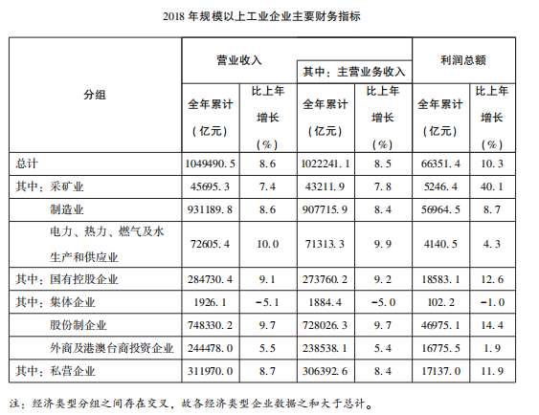
126. 2018年规模以上工业企业营业收入利润率是( )。
A. 5.5%
B. 6.3%
C. 7.5%
D. 9.7%

127. 能够准确反映2018年三种企业利润总额之间关系的是( )。
A. 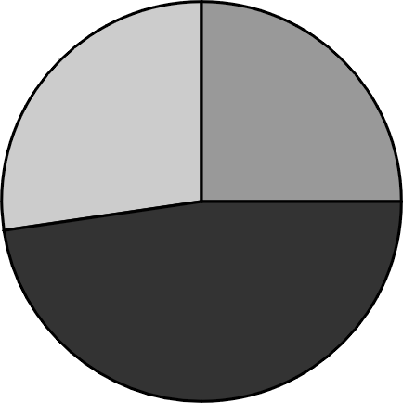
B. 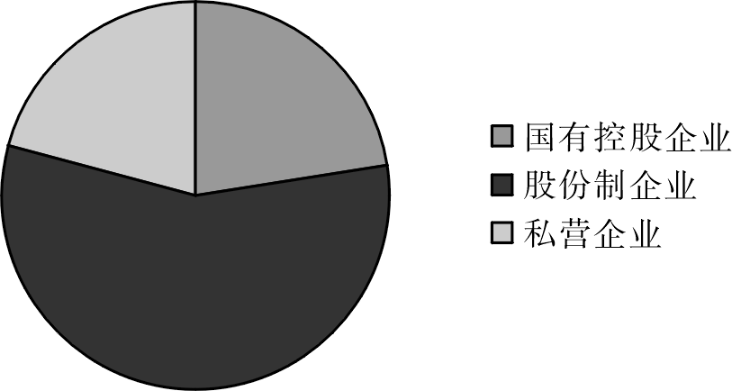
C. 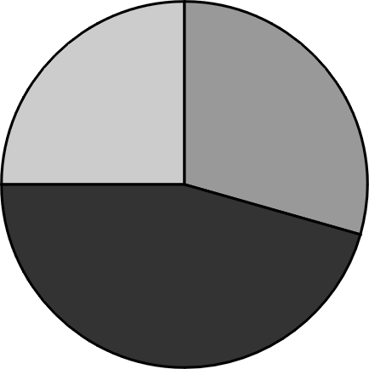
D. 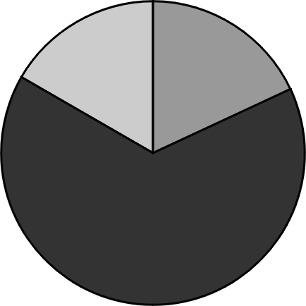

128. 2017年，外商及港澳台商投资企业平均每月实现利润额是( )亿元。
A. 1372
B. 7049
C. 14097
D. 16463

129. 假设2018年股份制企业营业收入增长率与上年持平，则2016年股份制企业营业收入为( )亿元。
A. 929303
B. 722161
C. 682161
D. 621537

130. 根据上述材料，下列说法正确的是( )。
A. 2018年，采矿业实现利润总额同比增长量高于私营企业
B. 2018年，国有控股企业营业收入利润率高于私营企业
C. 2018年，集体企业主营业务收入占营业总收入的比重同比下降
D. 2017年，集体企业利润总额低于100亿元

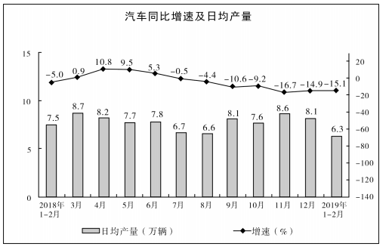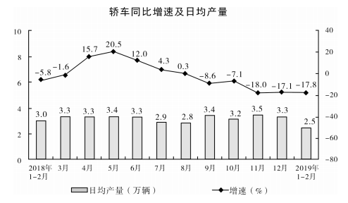
131. 2018年下半年，我国汽车同比增速低于轿车的月份有( )个。
A. 3
B. 4
C. 5
D. 7

132. 2019年1-2月，除轿车以外的其他汽车产量同比下降( )万辆。
A. 0.7
B. 3.8
C. 41.3
D. 42

133. 2017年8月轿车产量占汽车产量的比重为( )。
A. 38.6%
B. 40.4%
C. 43.3%
D. 48.9%

134. 2018年3-12月，轿车产量超过100万辆的月份有( )个。
A. 5
B. 6
C. 7
D. 8

135. 根据上述材料，以下说法正确的是( )。
A. 2018年3-12月，汽车日均产量同比、环比均上升的月份有3个
B. 2018年3-12月，轿车日均产量同比、环比均上升的月份有2个
C. 2018年3-12月，汽车日均产量同比增速高于轿车的月份有3个
D. 2019年1-2月，汽车日均产量较两年前同期的降幅高于20.1％

参考答案与解析
第一部分 客观题
一、单选题
第1题
【知识点】 政治常识（其它）
【答案】 A
【解析】 本题考查政治常识。A项，错误，“一国两制”是中国为实现国家和平统一，针对台湾问题提出的基本国策，香港、澳门两个特别行政区同样适用。B项，正确,“一国两制”是指在一个中国的前提下，国家的主体坚持社会主义制度，香港、澳门、台湾保持原有的资本主义制度长期不变。C项，正确，中国特色社会主义理论体系，包括邓小平理论、“三个代表”重要思想以及科学发展观等在内的科学理论体系，系统回答了什么是社会主义、怎样建设社会主义，建设什么样的党、怎样建设党，实现什么样的发展、怎样发展等重大理论实际问题。“一国两制”是中国一项长期不变的基本国策，属于中国特色社会主义理论体系的组成部分。D项，正确，“一国两制”是邓小平同志为了实现中国统一的目标而设立的方针。因此本题选A。
【来源】 20国考“押真准模拟卷”（一）第1题,2020省考押题预测模考第1季第1题

第2题
【知识点】 政治常识（其它）
【答案】 D
【解析】 本题考查政治常识。A项，错误，1956年我国完成三大改造，标志我国从新民主主义社会进入到社会主义社会。B项，错误，1919年爆发的“五四运动”标志着我国无产阶级登上历史舞台。C项，错误，十九大报告指出我国的社会主要矛盾变成人民日益增长的美好生活需要和不平衡不充分的发展之间的矛盾。D项，正确，1949年10月1日，中华人民共和国的成立标志着新民主主义革命取得胜利，中国进入了从新民主主义向社会主义过渡的历史时期。故选D。
【来源】 20国考“押真准模拟卷”（一）第2题,2020省考押题预测模考第1季第2题

第3题
【知识点】 政治常识（其它）
【答案】 B
【解析】 本题考查政治常识。①1980年，国务院将深圳、珠海、厦门、汕头设为经济特区。②1978年，中国共产党第十一届中央委员会第三次全体会议在北京闭幕，中国进入了改革开放的历史新时期。③2010年国家设立了喀什经济特区，带动西部地区协同发展。④2013年中国（上海）自由贸易试验区正式成立。排序为②①③④。故选B。
【来源】 20国考“押真准模拟卷”（一）第3题,2020省考押题预测模考第1季第3题,爆刷集训营模考2第1题

第4题
【知识点】 体育常识
【答案】 D
【解析】 本题考查政治常识。北京主办的是冰上项目，A项、B项、C项均属于北京主办，雪上项目由张家口主办，延庆协办，D项不属于北京主办项目。故选D。
【来源】 20国考“押真准模拟卷”（一）第4题,2020省考押题预测模考第1季第4题,爆刷集训营模考2第2题

第5题
【知识点】 法律常识（其它）
【答案】 A
【解析】 本题考查法律常识。A项，错误，根据《中华人民共和国水污染防治法》第二条规定：本法适用于中华人民共和国领域内的江河、湖泊、运河、渠道、水库等地表水体以及地下水体的污染防治。B项，正确，根据根据《中华人民共和国水污染防治法》第三条规定：水污染防治应当坚持预防为主、防治结合、综合治理的原则，优先保护饮用水水源，严格控制工业污染、城镇生活污染，防治农业面源污染，积极推进生态治理工程建设，预防、控制和减少水环境污染和生态破坏。C项，正确，根据《中华人民共和国水污染防治法》第四条规定：县级以上人民政府应当将水环境保护工作纳入国民经济和社会发展规划。地方各级人民政府对本行政区域的水环境质量负责，应当及时采取措施防治水污染。D项，正确，根据《中华人民共和国水污染防治法》第六条规定：国家实行水环境保护目标责任制和考核评价制度，将水环境保护目标完成情况作为对地方人民政府及其负责人考核评价的内容。故选A。
【来源】 20国考“押真准模拟卷”（一）第5题,2020省考押题预测模考第1季第5题,爆刷集训营模考2第3题

第6题
【知识点】 军事常识
【答案】 A
【解析】 本题考查军事常识。A项，错误，中国人民解放军海军以舰艇部队和海军航空兵为主体。B项，正确，中国人民解放军海军主要任务是独立或协同陆军、空军防御敌人从海上的入侵，保卫领海主权，维护海洋权益。C项，正确，海军是海上作战的主力，具有在水面、水下、空中作战的能力。D项，正确，中国人民解放军海军现役军人约24万人，舰船300余艘，飞机600余架，现役舰艇总吨位仅次于美国，是西太平洋地区最大规模的海上武装力量。故选A。
【来源】 20国考“押真准模拟卷”（一）第6题,2020省考押题预测模考第1季第6题

第7题
【知识点】 农业常识
【答案】 B
【解析】 本题考查农业常识。A项，正确，中央一号文件突出实施乡村振兴战略总抓手。围绕实施乡村振兴战略已经明确的时间表、路线图和任务书，逐项明确阶段性工作举措，推动乡村振兴一年一个新进展，不断增强农民群众的幸福感、获得感。B项，错误，中央一号文件突出稳中求进的工作总基调。着眼于稳市场、保供给，强化发展农业特别是抓好粮食生产的政策举措，明确要求稳定粮食生产面积、稳定粮食产量。C项，正确，中央一号文件突出农业供给侧结构性改革主线。围绕“巩固、增强、提升、畅通”八字方针，对调整优化农业结构、发展乡村特色产业、促进一二三产业融合发展等作出部署，着力推动农业供给侧结构性改革这篇文章往深里做、往细里做。D项，正确，中央一号文件突出农业农村优先发展政策导向。细化、实化了五级书记抓乡村振兴的制度安排，强调要把落实“四个优先”的要求扛在肩上、抓在手上，同政绩考核联系到一起，进一步强化政策支持。故选B。
【来源】 20国考“押真准模拟卷”（一）第7题

第8题
【知识点】 宏观经济学
【答案】 D
【解析】 本题考查经济常识。A项，错误，在市场经济条件下，收入分配主要按照生产要素分配，小微企业与大中型企业享有生产要素的机会并无不同。B项，错误，在市场经济条件下，经济活动的参加者都是分散在各自的领域从事经营，单个提生产者和经营者不可能掌握社会各方面的信息，也无法控制经济变化的趋势，不是解决盲目性问题。C项，错误，负外部效应又称外部不经济，是指未能在价格中得以反映的，对交易双方之外的第三者所带来的成本。D项，正确，垄断问题是指少数大资本家为了共同控制某个或若干部门的生产、销售和经营活动，以获取高额垄断利润而实行的一种联合。一方面，集中发展到一定阶段，市场自然而然地走向垄断；另一方面，企业的规模巨大造成了竞争的困难，产生了垄断的趋势。小微企业与大中型企业竞争，规模小，导致成本高昂，容易被大中型企业排除出市场。政府的普惠性减税降费政策措施就是为了降低小微企业的竞争成本，防止市场出现垄断。故选D。
【来源】 20国考“押真准模拟卷”（一）第8题

第9题
【知识点】 地理常识（其它）
【答案】 A
【解析】 本题考查地理常识。A项，正确，A所处地理位置是亚洲，是七大洲中面积最大、人口最多的一个洲。其覆盖地球总面积的87％（或占总陆地面积的294％），人口总数约为41643亿，占世界总人口的约605％（2019年）。B项，错误，E所在位置是马六甲海峡，被西方国家誉为海上生命线的是霍尔木兹海峡。C项，错误，D是印度洋，而世界上最大、最深、边缘海和岛屿最多的大洋是太平洋。D项，错误，世界上面积最大的沙漠是撒哈拉沙漠，位于非洲北部，B所处的位置是澳大利亚。因此本题选A。
【来源】 20国考“押真准模拟卷”（一）第9题,2020省考押题预测模考第1季第9题,爆刷集训营模考2第4题

第10题
【知识点】 地理常识（其它）
【答案】 B
【解析】 本题考查地理常识。A项，正确，西成高速铁路又名西成客运专线，是一条连接中国陕西省西安市和四川省成都市的高速铁路，秦陵兵马俑位于西安市。B项，错误，京张高速铁路是一条连接北京市和河北省张家口市的城际铁路，徽州古城位于安徽黄山，不属于京张高铁沿线。C项，正确，京沪高铁沿线经过北京、天津、济南、南京，上海等地，夫子庙位于南京。D项，正确，京哈高铁途径北京、沈阳、哈尔滨等地，圣索菲亚大教堂位于哈尔滨。故选B。
【来源】 20国考“押真准模拟卷”（一）第10题,2020省考押题预测模考第1季第10题,爆刷集训营模考2第5题

第11题
【知识点】 人文常识（其它）
【答案】 D
【解析】 本题考查人文常识。A项，正确，荀子以为，天不是神秘莫测、变幻不定，而是有自己不变的规律。这一规律不是神秘的天道，而是自然的必然性，它不依赖于人间的好恶而发生变化。人不可违背这一规律，而只能严格地遵守它。B项，正确，老子认为世界上的任何事物都是相比较而存在的。任何事物都是你中有我，我中有你，任何事物都不是一成不变的。C项，正确，当官的没有永久高贵的，普通老百姓没有终身低贱的，谁有才能就选拔谁，谁无才能就罢免谁。官员责在施政，施政要有才能，谁有才能就选拔谁当官，民可以为官；谁没有才能就罢免谁，官可以为民。体现了墨家的尚贤思想。D项，错误，邹衍是阴阳家的创始人，将自古以来的数术思想与阴阳五行学说相结合，选项中思想是韩非子的法家思想，所谓法，就是由官府明文公布，赏罚制度深入民心，对于谨慎守法的人给予奖赏，而对于触犯法令的人进行惩罚。故选D。
【来源】 20国考“押真准模拟卷”（一）第11题,2020省考押题预测模考第1季第11题,爆刷集训营模考2第6题

第12题
【知识点】 人文常识（其它）
【答案】 B
【解析】 本题考查地理常识。A项，正确，出自苏轼的《题西林壁》，描写庐山景色。B项，错误，出自贾鲁的《登泰山》，描写泰山景色。C项，正确，出自李商隐的《华山题王母祠》，描写华山相关景色。D项，正确，出自王维的《归嵩山作》，描写嵩山相关景色。故选B。
【来源】 20国考“押真准模拟卷”（一）第12题,2020省考押题预测模考第1季第12题,爆刷集训营模考2第7题

第13题
【知识点】 人文常识（其它）
【答案】 C
【解析】 本题考查艺术常识。该图反应画作是中国十大传世名画之一的《步辇图》。A项，正确，《步辇图》是唐朝画家阎立本的名作之一。B项，正确，《步辇图》内容反映的是吐蕃（今西藏）王松赞干布迎娶文成公主入藏的事。它是汉藏兄弟民族友好情谊的历史见证。C项，错误，《步辇图》存于北京故宫博物院。绢本，设色，纵385厘米，横1296厘米。D项，正确，西藏地区从元朝开始才归中央政府管理，在此之前都是自主管理。唐朝时期是吐蕃王朝。故选C。
【来源】 20国考“押真准模拟卷”（一）第13题,2020省考押题预测模考第1季第13题,爆刷集训营模考2第8题

第14题
【知识点】 历史常识（其它）
【答案】 D
【解析】 本题考查历史常识。A项，有关，战国时期，职掌文献史籍的御史官就已有明显的监察职能。B项，有关，东汉时，司隶设司隶校尉1人，地位极为显赫，朝会时，与尚书台、御史中丞一样平起平坐，号曰“三独坐”。司隶校尉负责监察除三公以外的朝廷百官和京师近郡犯法者。C项，有关，汉武帝继废诸郡监察御史后，又于元封五年（前106年）分全国为十三部（州），各部始置刺史一人。“刺”，检核问事之意具有监察职能。D项，无关，自汉朝开始鸿胪卿负责接待来宾事务的长官，与监察职能无关。故选D。
【来源】 20国考“押真准模拟卷”（一）第14题,2020省考押题预测模考第1季第14题,爆刷集训营模考2第9题

第15题
【知识点】 生物医学常识（其它）
【答案】 C
【解析】 本题考查医学常识。A项，错误，狂犬病是狂犬病毒所致的急性传染病，人兽共患，多见于犬、狼、猫等肉食动物，人多因被病兽咬伤而感染。临床表现为特有的恐水、怕风、咽肌痉挛、进行性瘫痪等。B项，错误，多见于中青年女性。临床表现主要由循环中甲状腺激素过多引起，其症状为易激动、烦躁失眠、心悸、乏力、怕热、多汗、消瘦、食欲亢进、大便次数增多或腹泻，女性月经稀少。体检大多数病人有程度不等的甲状腺肿大，为弥漫性，质地中等，无压痛。部分病人有突眼症。C项，正确，糖尿病是一组以高血糖为特征的代谢性疾病。高血糖是由胰岛素分泌缺陷或其生物作用受损，或两者兼有引起。糖尿病时长期存在的高血糖，导致各种组织，特别是眼、肾、心脏、血管、神经的慢性损害、功能障碍。D项，错误，哮喘表现为发作性咳嗽、胸闷及呼吸困难。部分患者咳痰，多于发作趋于缓解时痰多，如无合并感染，常为白黏痰，质韧，有时呈米粒状或黏液柱状。故选C。
【来源】 20国考“押真准模拟卷”（一）第15题,2020省考押题预测模考第1季第15题,爆刷集训营模考2第10题

第16题
【知识点】 人文常识（其它）
【答案】 D
【解析】 本题考查人文常识。A项，正确，《双城记》是英国作家查尔斯·狄更斯所著的一部以法国大革命为背景所写成的长篇历史小说，故事中将巴黎、伦敦两个大城市连结起来，围绕着曼马内特医生一家和以德发日夫妇为首的圣安东尼区展开故事。小说里描写了贵族如何败坏、如何残害百姓，人民心中积压着对贵族的刻骨仇恨，导致了不可避免的法国大革命。B项，正确，《战争与和平》是俄国作家列夫·尼古拉耶维奇·托尔斯泰创作的长篇小说，也是其代表作，创作于1863—1869年。该作以1812年的卫国战争为中心，反映从1805到1820年间的重大历史事件。C项，正确，《悲惨世界》是由法国作家维克多·雨果在1862年发表的一部长篇小说，其内容涵盖了拿破仑战争和之后的十几年的时间。D项，错误，《飘》是美国作家玛格丽特·米切尔创作的长篇小说，该作1937年获得普利策文学奖。小说以亚特兰大以及附近的一个种植园为故事场景，描绘了内战前后美国南方人的生活。不是选项中对应的独立战争。故选D。
【来源】 20国考“押真准模拟卷”（一）第16题,2020省考押题预测模考第1季第16题,爆刷集训营模考2第11题

第17题
【知识点】 科技常识其它
【答案】 B
【解析】 本题考查科技常识。A项，错误，分馏是分离几种不同混合物的一种方法，根据不同物质的沸点不同而进行分离，属于物理方法。B项，正确，汽油和食用油都是有机溶剂，根据相似相溶原理，常见油脂可溶于汽油，而汽油具挥发性，衣服上的汽油挥发能带走油渍。C项，错误，在同一地层中，通常根据物质的密度，天然气在顶部，水在底部，石油在中间。D项，错误，组成石油的化学元素主要是碳、氢，其余为硫、氮、氧及微量金属元素（镍、钒、铁、锑等），由碳和氢化合形成的烃类构成石油的主要组成部分，占95％～99％。故选B。
【来源】 20国考“押真准模拟卷”（一）第17题,2020省考押题预测模考第1季第17题,爆刷集训营模考2第12题

第18题
【知识点】 生物医学常识（其它）
【答案】 C
【解析】 本题考查医学常识。A项，正确，痛风是一种常见且复杂的关节炎类型，各个年龄段均可能罹患本病，男性发病率高于女性。B项，正确，发病的关节最终会红肿、发炎，水肿后组织变软，活动受限，最后影响日常生活。C项，错误，痛风会使关节本身也会受到损害，骨质会被腐蚀，导致关节变形，整个发病过程肾脏也会受损，严重的会发生肾结石甚至是肾衰竭，危及生命。D项，正确，肥胖导致的后果是体内尿酸的增加，肾脏无法彻底清除多余的尿酸，增加痛风患病几率。故选C。
【来源】 20国考“押真准模拟卷”（一）第18题,2020省考押题预测模考第1季第18题,爆刷集训营模考2第13题

第19题
【知识点】 科技常识其它
【答案】 B
【解析】 本题考查科技常识。A项，正确，钻木取火指的是使木头快速旋转，通过摩擦生热，进而点燃木屑，属于机械能转变为内能。B项，错误，釜底抽薪的意思是把柴火从锅底抽掉，停止对水加热进而停止沸腾，涉及的物理知识应该是沸点而不是熔点。C项，正确，余音绕梁中“音”指的是声音，声音是一种波，其在传播过程中遇到障碍物会发生反射，形成回声。D项，正确，如坐针毡像坐在插着针的毡子上，形容心神不定，坐立不安。针的受力面积小，压强就大。故选B。
【来源】 20国考“押真准模拟卷”（一）第19题,2020省考押题预测模考第1季第19题,爆刷集训营模考2第14题

第20题
【知识点】 科技常识其它
【答案】 D
【解析】 本题考查科技常识。①2018年12月27日，北斗三号基本系统完成建设，开始提供全球服务，这标志着北斗系统服务范围由区域扩展为全球，北斗系统正式迈入全球时代。②2019年1月4日，“嫦娥四号”探测器成功登陆月球背面。③2007年10月24日18时05分左右，搭载着我国首颗探月卫星嫦娥一号的长征三号甲运载火箭在西昌卫星发射中心三号塔升空。④2016年10月19日天宫二号神舟与十一号飞船自动交会对接成功。按时间先后顺序排列是③④①②，故选D。
【来源】 20国考“押真准模拟卷”（一）第20题,2020省考押题预测模考第1季第20题

第21题
【知识点】 实词辨析
【答案】 C
【解析】 成语辨析题。
横线处形容“沙滩上的建筑”，C项“土崩瓦解”比喻事物的分裂，像土崩塌，瓦破碎一样，不可收拾。可以形容建筑物的崩塌，符合文意。
A项“四分五裂”指不集中，不团结，不统一。常形容某一组织、集体不统一，不能形容建筑物。排除A。
B项“一盘散沙”是比喻力量分散，没有组织起来。置于此处出现语法错误，应该是“成为一盘散沙”，排除B。
D项“一触即溃”指一接触，立刻溃散。形容军队毫无战斗力。特指“军队”，搭配不当，排除D。因此本题选C。
【来源】 20国考“押真准模拟卷”（一）第21题,2020省考押题预测模考第1季第21题

第22题
【知识点】 成语辨析
【答案】 A
【解析】 成语辨析题。
由“但”字可知后文和前文是转折关系，意在指虽然汉语有自己的缺点，但我们不必过分看清自己。故A项“妄自菲薄”指过分看不起自己。符合文意。
B项“自怨自艾”指悔恨自己的错误，自己改正，现仅指悔恨。文中没有“悔恨”之意，排除B。
C项“怨天尤人”指遇到挫折或出了问题，一味抱怨天，责怪别人。侧重于“责怪别人”，在文中找不到依据。排除C。
D项“自愧不如”指自己认为不如别人，感到十分惭愧。多用于人或物之间比较的语境，文中没有比较的语境，排除D。
因此本题选A。
【来源】 20国考“押真准模拟卷”（一）第22题,2020省考押题预测模考第1季第22题,事业单位D类模拟卷3第27题,23省考冲刺模拟卷2第33题

第23题
【知识点】 成语辨析
【答案】 B
【解析】 成语辨析题。
形容“说话”，B项“振聋发聩”指发出很大的响声使耳聋的人也能听见，用来比喻用语言文字唤醒糊涂麻木的人。能够形容“习总书记的话”，符合文意。
A项“醍醐灌顶”比喻听了高明的意见使人受到很大启发。主语常常是“人”，“令人醍醐灌顶”搭配才得当，不能仅形容说话。排除A。
C项“穿云裂石”形容乐器声或歌声高亢嘹亮，不能形容“说话”，搭配不当。排除C。
D项“铿锵有力”形容声音响亮而有劲。文中并非仅强调书记的话声音大，排除D。
因此本题选B。
【来源】 20国考“押真准模拟卷”（一）第23题,2020省考押题预测模考第1季第23题

第24题
【知识点】 实词与成语综合考查
【答案】 B
【解析】 考查实词和成语的综合运用。
第一空，A项“出现”使用不当，应该是“出现在”泉州，排除A。
C项“登录”是进入操作系统或者应用程序（通常是在远程计算机上）的过程。不能形容摩拜单车在泉州出现这一情形，排除C。A项“出现”，D项“登陆”均符合文意。
第二空，根据后文“成千上万用户缴纳的押金就相当可观了”可知，横线处是指虽然每个用户交的钱不多，但是很多用户聚集起来钱就多了。
B项“积沙成塔”其意思是聚细沙成宝塔，原指儿童堆塔游戏，后比喻积少成多。符合文意。
D项“众擎易举”比喻大家同心合力事情就容易成功，体现不出“积少成多”之意，且文意与团结无关。排除D。因此本题选B。
【来源】 20国考“押真准模拟卷”（一）第24题,2020省考押题预测模考第1季第24题

第25题
【知识点】 实词辨析
【答案】 D
【解析】 实词辨析题。
第一空，根据语意可知这本书发现并指出了中国政府的想法、目标。B项“洞悉”指清楚的知道。D项“洞察”指看穿，观察得很透彻；或是发现内在的内容或意义，洞察其本质。二者均符合文意。
A项“视察”指上级人员到下级机构或现场检查工作。不能形容书中提供的内容，不符合文意，排除A。
C项“明晰”指清楚。文中需要填入一个动词，而“明晰”是形容词，语法错误。排除C。
第二空，和“局面”搭配，D项“摆脱局面”搭配得当，符合文意。
B项“矫正”指改正；纠正。不和“局面”搭配，排除B。
因此本题选D。
【来源】 20国考“押真准模拟卷”（一）第25题,2020省考押题预测模考第1季第25题

第26题
【知识点】 实词辨析
【答案】 A
【解析】 实词辨析题。
第一空，根据“落伍”“缺失”可知横线处是指国力不足。C项“羸弱”指瘦弱，常形容人，不能形容国力，排除C。
第二空，由后文“随时准备还击一切来犯之敌”，可知是对危险的状况时刻保持敏锐的感觉。
A项“警惕”对可能发生的危险情况或错误倾向保持警觉。符合文意。
B项“警醒”指警觉醒悟；使人警觉醒悟。侧重于醒悟，文中没有“醒悟”之意，排除B。
D项“警诫”指告诫人使注意改正错误。文中没有“使改正错误”之意，排除D。
因此本题选A。
【来源】 20国考“押真准模拟卷”（一）第26题,2020省考押题预测模考第1季第26题

第27题
【知识点】 实词与成语综合考查
【答案】 A
【解析】 考查实词和成语的综合运用。
第一空，根据语意可知横线处指产品要想从同类的竞品中凸显出来，被消费者选重。A项“脱颖而出”指锥尖透过布袋显露出来，比喻人的本领全部露出。置于文中加引号，可以表现产品在同类竞品中凸显出来，符合文意。
B项“崭露头角”比喻突出地显露出才能和本领。不和“从……”搭配，应该和“在……中”搭配。排除B。
C项“独树一帜”比喻独特新奇，自成一家。侧重于独特，同样不和“从……中”搭配，排除C。
D项“异军突起”比喻与众不同的新派别或新力量一下子崛起。文中没有体现出“新的力量”，排除D。
验证第二空，“编造故事”搭配得当。因此本题选A。
【来源】 20国考“押真准模拟卷”（一）第27题,2020省考押题预测模考第1季第27题

第28题
【知识点】 实词辨析
【答案】 C
【解析】 第实词辨析题。
第一空，横线处指自闭症患者没有办法和小伙伴进行沟通交谈，A项“交流”，B项“互动”，C项“沟通”均符合文意。
D项“联系”指联络，接上关系。文中并非指和小伙伴联络上，而是交谈、沟通。同时“联系”和“进行”搭配不当，排除D。
第二空，根据“活在自己的世界里”“他们不能理解我们，我们也没有办法理解他们”，可知自闭症对待这个世界自己特殊的方式。C项“独特”符合文意。
A项“典型”具有代表性的人物或事件。文中并未体现出“代表性”，排除A。
B项“本能”指本身固有的、不学就会的能力。文中侧重于指自闭症有自己不一样的沟通方式，而非指自身不用学就会的能力。不符合文意，排除B。
因此本题选C。
【来源】 20国考“押真准模拟卷”（一）第28题,2020省考押题预测模考第1季第28题

第29题
【知识点】 实词辨析
【答案】 B
【解析】 实词辨析题。
第一空，根据“也”可知，第一句为并列复句，二者语意相近。根据“不一定”，可知横线处指没有确定的问题描述，B项“明确”，C项“唯一”二者均符合文意。
A项“明显”指清楚地显露出来，容易让人看出或感觉到。不能体现出不确定，不符合文意。排除A。
D项“一致”指没有分歧，常用于两者比较的语境，文中没有出现两者对比，排除D。
第二空，根据后文“燃起我们对研究的激情”，可知这正是研究有吸引力的地方，B项“魅力”指很能吸引人的力量，符合文意。
C项“活力”指旺盛的生命力，文中没有体现研究生命力的描述，故在文中找不到依据。排除C。
因此本题选B。
【来源】 20国考“押真准模拟卷”（一）第29题,2020省考押题预测模考第1季第29题

第30题
【知识点】 成语辨析
【答案】 C
【解析】 成语辨析题。
第一空，根据后文“就连德国总理默克尔也直言不讳地批评美国”，可知很多国家都指责美国的行为。B项“千夫所指”为众人所指责，形容触犯众怒。C项“四面楚歌”比喻陷入四面受敌、孤立无援的境地。二者均符合语境。
A项“腹背受敌”指前后受到敌人的夹攻。文中没有“前后”这层语意，排除A。
D项“众矢之的”比喻大家攻击的目标。常见搭配是“成为众矢之的”，而不是“陷入众矢之的的境地”，排除D。
第二空，根据后文“企图以此博得国际同情”可知是扮可怜。C项“楚楚可怜”形容女子形体姿态惹人怜惜，也形容神情凄楚或处境令人可怜。符合文意。
B项“我见犹怜”，犹：尚且；怜：爱。我见了她尚且觉得可爱，形容女子容貌美丽动人。不符合文意，排除B。
因此本题选C。
【来源】 20国考“押真准模拟卷”（一）第30题,2020省考押题预测模考第1季第30题

第31题
【知识点】 实词与成语综合考查
【答案】 D
【解析】 考查实词和成语的综合运用。
从第二空入手，根据“中美贸易战持续升级”“更高的成本意味着企业将减小生产规模”“更高的失业率”可知制造业受到冲击，D项“首当其冲”处于首先受到攻击或压力的地位。符合文意。
A项“不可避免”指无法避免而一定要发生。没有体现出受到伤害，排除A。
B项“当仁不让”遇到该做的事情，主动去做，不推辞。文中指的是制造业受到冲击，而非不推辞，排除B。
C项“身当矢石”形容亲自抵挡敌人进攻。不符合语境，文中没有抵挡进攻的语意，排除C。验证第一空，“贸易对经济起推动作用”，搭配得当，语意恰当。因此本题选D。
【来源】 20国考“押真准模拟卷”（一）第31题,2020省考押题预测模考第1季第31题

第32题
【知识点】 成语辨析
【答案】 A
【解析】 成语辨析题。
第一空，形容中国制造，同时和后文“数以万计”并列，A项“琳琅满目”意思为满眼都是珍贵的东西，形容美好的事物很多。B项“数不胜数”数都数不过来。形容数量极多，很难计算。C项“不计其数”指没办法计算数目，形容极多。三者均符合文意。D项“美轮美奂”多形容建筑物雄伟壮观、富丽堂皇。和“中国制造”搭配不当，排除D。
第二空，尾句中是针对人才流失提出的对策，故应该是希望精英们能够回国。A项“落叶归根”意思是比喻事物有一定的归宿，多指客居他乡的人，终要回到本乡。符合文意。
B项“饮水思源”喝水的时候想起水是从哪儿来的，比喻不忘本。仅体现出不忘本，没有体现回国。不符合文意，排除B。
C项“为国争光”指为国家挣得荣誉，同样没有体现出回国，排除C。
因此本题选A。
【来源】 20国考“押真准模拟卷”（一）第32题,2020省考押题预测模考第1季第32题,事业单位D类模拟卷4第22题

第33题
【知识点】 实词与成语综合考查
【答案】 B
【解析】 考查实词和成语的综合运用。
第一空，形容“技艺”，“高超”“精湛”“卓越”均可以指技艺高超，但是C项“精良”指精致优良，完善。不能和“技艺”搭配，排除C。
第二空，根据前文可知茶馆主人能够体现出地道的中国茶风，B项“原汁原味”比喻事物本来的，没有受到外来影响的风格。符合文意。
A项“俯拾皆是”意思是只要低下头来捡取，到处都是，形容多而易得。多形容具体的可计算数量的东西，不能和“茶风”搭配，排除A。
D项“层出不穷”接连不断地出现，尚未穷尽。侧重指事物一个接一个地出现，有时间上的不间断性，但文意是对小茶馆整体布局进行描述，并非指中国茶风接连不断出现。排除D。因此本题选B。
【来源】 20国考“押真准模拟卷”（一）第33题,2020省考押题预测模考第1季第33题

第34题
【知识点】 实词与成语综合考查
【答案】 A
【解析】 考查实词和成语的综合运用。
第一空，根据“直接步入移动支付时代”可知，是跨过了信用卡时代，A项“跨越”，C项“越过”均符合文意。
B项“横跨”指两脚分跨在物体两边站立支撑着，现多指桥梁等建筑物横向跨越。不符合文意。排除B。
D项“度过”指生活了一段时间，但由文意可知我们并未进入信用卡时代，故不符合文意，排除D。
第二空，和“顺应”搭配，A项，“趋势”指事物发展的动向，“顺应趋势”搭配得当。
C项“动向”指发展变化的方向。常和“掌握”“了解”搭配，不与“顺应”搭配，排除C。
验证第三空，“未雨绸缪”趁着天没下雨，先修缮房屋门窗。比喻事先做好准备工作，预防意外的事发生。和后文“做好各项防范工作”对应。
因此本题选A。
【来源】 20国考“押真准模拟卷”（一）第34题,2020省考押题预测模考第1季第34题

第35题
【知识点】 实词辨析
【答案】 B
【解析】 实词辨析题。
第一空，形容物种，A项“死亡”常不与物种搭配，排除A。
第二空，横线处和“远古物种的灭绝速度”搭配，“了解”“知晓”均符合搭配得当。C项“预估”指事先测定，测定的是未发生的事情，而远古物种灭绝是已经发生的事情，搭配不当，排除C。
第三空，根据后文“避免……被认为夸张”，可知数字是做了严谨分析之后得出的，故B项“精确”指非常正确；精密而准确。符合文意。
D项“稳定”指安定稳固，没有变动。不能和后文对应，文中并未体现数字有没有变动，故排除D。因此本题选B。
【来源】 20国考“押真准模拟卷”（一）第35题,2020省考押题预测模考第1季第35题,23省考冲刺模拟卷2第32题

第36题
【知识点】 实词与成语综合考查
【答案】 A
【解析】 考查实词和成语的综合运用。
第一空，通过“不仅……反而……”可知句子前后之间构成递进，横线处和前文“没有达成共识”对应，与之语意相近，且程度更重。
A项“针锋相对”意思是针尖对锋芒，比喻双方在策略、论点及行动方式等方面尖锐对立。C项“背道而驰”指朝相反的方向跑去。D项“争论不休”指双方或多方对某一个问题各执一端，讨论不出最终的结果，谁也不肯停下来。三者均能体现出在对问题的看法上出现了对立。与前文形成递进，符合文意。
B项“莫衷一是”意思是指不能决定哪个是对的，形容意见分歧，没有一致的看法。与前文“没有达成共识”语意一致，没有构成递进，程度较轻，排除B。
第二空，形容“民权运动”，A项“声势浩大”指声威和气势非常壮大。B项“波澜壮阔”释义是原形容水面辽阔，现比喻声势雄壮或规模宏大。二者均能形容“运动”，符合文意。
D项“叱咤风云”形容威势极大，常多形容有重大影响的人，不能形容运动。排除D。
第三空，形容种族问题，根据文意，可知不仅是历史上有种族问题，现在仍然存在。A项“严重”指不容易解决的，很重要或很有影响的。能够形容“种族问题”，指美国当下的种族问题依然严峻。
C项“繁琐”指繁杂琐碎。“种族问题”并不仅仅是琐碎，是关系到国家稳定的重大问题，故不能仅用“繁杂琐碎”形容。排除C。
因此本题选A。
【来源】 20国考“押真准模拟卷”（一）第36题,2020省考押题预测模考第1季第36题

第37题
【知识点】 实词与成语综合考查
【答案】 C
【解析】 考查实词和成语的综合运用。
第一空，形容周恩来总理，和“博学多智”“富有幽默感”并列，可知文段的感情色彩是褒义。B项“夸夸而谈”形容说话浮夸不切实际；D项“巧言令色”指用花言巧语和假装和善来讨好别人。二者均为贬义词，与文段感情色彩不符。排除B、D。
A项“口若悬河”意思是讲起话来滔滔不绝，像瀑布不停地奔流倾泻；C项“能言善辩”形容能说会道、有辩才。二者均符合文意，形容周总理口才好。
第二空，横线处和后文“谈笑间”对应，C项“诙谐”谈话富于风趣，引人发笑。符合文意。
A项“透彻”指详尽而深入。不能和“谈笑间”对应，排除A。
验证第三空，“钦佩”令人尊敬、尊重、敬重。符合文意。
因此本题选C。
【来源】 20国考“押真准模拟卷”（一）第37题,2020省考押题预测模考第1季第37题

第38题
【知识点】 实词与成语综合考查
【答案】 D
【解析】 考查实词和成语的综合运用。
第一空，指来中国的欧洲人，A项“抵达”，C项“访问”，D项“造访”均符合文意。B项“游览”，虽然也有“来到中国”之意，但是“游览”侧重于从容行走观看（名胜、风景），根据后文“就为评估大明王朝的国家实力”，可知这些欧洲人不是来观看名声风景的。排除B。
第二空，根据后文举例部分的描述可知是体现出金银铜铁器皿的“精美”和“独特”，A项“新奇”，D项“别致”均符合文意。
C项“坚固”形容结实，牢固。不能和后文对应，体现不出“精美”“独特”，排除C。
第三空，形容制造水平，D项“巧夺天工”专指精巧的人工胜过天然，形容技艺极其精巧。能够形容制造水平，和前文对应。
A项“千锤百炼”有两层语意，比喻经过艰苦的斗争和长时期的锻炼；或比喻对诗文字句做多次精心修改。均不能形容制造水平的高超，排除A。因此本题选D。
【来源】 20国考“押真准模拟卷”（一）第38题,2020省考押题预测模考第1季第38题

第39题
【知识点】 实词辨析
【答案】 D
【解析】 实词辨析题。
第一空，根据语境，可知是酸奶不能像普通食品，没有任何顾忌地大量食用。“任意”“随便”“随意”均符合文意。B项“刻意”表示故意、特意、用上全部心思。横线处和“普通食品”对应，吃普通食品时，不用“用尽心思”，排除B。
第二空，根据后文描述，可知横线处指什么时候喝酸奶最适合，C项“适宜”，D项“合适”均符合文意。A项“可靠”强调可以依靠；真实可信。不符合文意，文中没有强调“依靠”“信赖”，排除A。
第三空，C项“增加”指在原来的基础上添加。和其他食物的搭配，并不能增加酸奶本身的营养物质，排除C。
D项“吸收”特指机体把组织外部的物质吸到组织内部。“吸收营养物质”搭配得当。
因此本题选D。
【来源】 20国考“押真准模拟卷”（一）第39题,2020省考押题预测模考第1季第39题

第40题
【知识点】 实词与成语综合考查
【答案】 B
【解析】 考查实词和成语的综合运用。
第一空，和前文“革命战争的枪林弹雨”对应，和“浴血奋战”并列。A项“舍生忘死”也说舍死忘生，形容不顾个人生命危险。B项“视死如归”把死看得好像回家一样，形容为了正义的事业，不怕死。均能和前文“枪林弹雨”这一语境对应。
C项“大公无私”完全为人民群众利益着想，毫无自私自利之心。D项“百折不挠”也说百折不回，形容意志坚强，屡受挫折而不屈服。二者均不能和前文“枪林弹雨”“革命战争”这一语境对应，排除C、D。
第二空，和前文“信念执着”对应。B项“消沉”指萎靡不振，常指意志萎靡。和“从不”联合使用，与前文“信念执着”构成并列。
A项“低落”指（士气、情绪等）不旺盛、不饱满，侧重于士气、情绪，而文中侧重于指信念、意志，并非紧指情绪；且“低落”常不单独使用，常和“情绪”“心情”联合使用。排除A。
验证第三空，“诠释”指说明、解释，置于文中指邓小平的一生说明了共产党人的坚贞信仰。符合文意。
因此本题选B。
【来源】 20国考“押真准模拟卷”（一）第40题,2020省考押题预测模考第1季第40题

第41题
【知识点】 细节理解
【答案】 A
【解析】 细节理解题。
通读文段，定位原文。
A项对应文段“无论是史前人类还是现代人，出生时大多有着上牙前倾的覆合牙型。”故并非旧石器时代的所有人类均不具备覆合牙型，婴儿大多是具有该种牙型的。A项表述有误。B项对应文段首句“无论是史前人类还是现代人，出生时大多有着上牙前倾的覆合牙型。”
B项表述正确。
C项对应文段“新石器时代农耕文明的出现……”C项表述正确。
D项对应文段“肉类是主要食物来源……无法保持天生的覆合牙型。”“较肉类软和的食物使得……一生都能保持幼年时期上牙前倾的覆合牙型。”可知食物类型不同可能导致人类牙型的变化，D项表述正确。
因此本题选A。
【来源】 20国考“押真准模拟卷”（一）第41题,2020省考押题预测模考第1季第41题,爆刷集训营模考5第54题,23国考冲刺模拟卷2第53题,24国考冲刺模拟卷4第53题

第42题
【知识点】 主旨概括
【答案】 D
【解析】 主旨概括题。找主旨句，对比选项。
文段为总分结构，核心观点—举例论证—反面论证。开篇表明观点：青少年减肥不能忽略营养，应避免体重的迅速下降或降得太低。接着进行举例论证，最后通过反面论证指出体重管理不当的严重后果。D项为主旨句的同义替换，D项正确。
A项，文段论述主体为“青少年”而非所有人群，扩大主体，排除A项。
B项“不能随意减肥”，C项“应该注意哪些问题”均表述过于笼统，未明确指出体重管理的关键———不能忽略营养要求。排除BC两项。
因此本题选D。
【来源】 20国考“押真准模拟卷”（一）第42题,2020省考押题预测模考第1季第42题

第43题
【知识点】 意图判断
【答案】 C
【解析】 意图判断题。先找主旨句，再结合语境和选项分析有无引申含义。
文段为分总结构，背景铺垫—原因推断—得出结论。首先交代了植物具有极为精密的感觉系统。接着分析原因，表明植物因为不能运动，必须具备抵抗和适应变化的能力。尾句以“使”引导的因果复句得出结论，即植物可以随外界条件的变化而调节自身。C项为主旨句的同义替换，C项正确。
A项“比人类复杂”无中生有，排除A项。
B项“人类察觉不到的变化”无中生有，排除B项。
D项“动物的某些特性”过于笼统，且文段的主旨在于植物“可以随外界条件的变化而调节自身”，而非植物存在哪些特性，排除D项。
因此本题选C。
【来源】 20国考“押真准模拟卷”（一）第43题,2020省考押题预测模考第1季第43题,23省考冲刺模拟卷1第42题

第44题
【知识点】 细节理解
【答案】 B
【解析】 细节理解题。通读文段，定位原文。
A项对应第2句“文化只是‘人生’，只是人类生活。”但该定义只是钱穆提出的，是340余种定义的其中之一。A项表述有误。
B项对应文段“科学文化本质上就是科学家的生活方式”，既然是一种“生活方式”，可见科学家在生活中实践着科学文化的形态和风尚，B项表述正确。
C项对应文段“科学文化本质上就是……行为准则和社会规范。”，故“科学文化”和“行为准则和社会规范”二者的关系，是“A是B”的关系，而不是必要条件关系。C项表述有误。
D项对应文段“科学文化本质上就是……一套价值体系、思维方式、制度约束、行为准则和社会规范。”而D项只提及了“价值体系”，过于片面，D项表述有误。
因此本题选B。
【来源】 20国考“押真准模拟卷”（一）第44题,2020省考押题预测模考第1季第44题

第45题
【知识点】 主旨概括
【答案】 A
【解析】 主旨概括题。找主旨句，对比选项。
文段为分总结构，原因推断—得出结论。首先对科学家发表论文的目的进行说明，接着以“因此”引导结论。结论句以分号表并列，指出科学家撰写，以及科技刊物审核论文时，均需要对论文的质量负责。A项为主旨句的同义替换，A项正确。
B项“文章”一词扩大概念，文段谈论主体为“论文”而非所有“文章”。且“审查”并非“作者”的任务，排除B项。
C项“能否发表的关键”无中生有，排除C项。
D项，文段的重点并非“描述二者关系”，而是“如何确保论文真实有效”，排除D项。
因此本题选A。
【来源】 20国考“押真准模拟卷”（一）第45题,2020省考押题预测模考第1季第45题

第46题
【知识点】 主旨概括
【答案】 C
【解析】 主旨概括题。找主旨句，对比选项。
文段为总分总结构，核心观点—展开论述—重申观点。首句点明核心观点，即在科学领域优先权十分受重视。接着详细介绍了优先权的确认要旨以及获得优先权的好处。最后再次重申观点：科学家对优先权的竞争十分激烈。C项为主旨的同义替换，C项正确。
A项“获得优先权的关键”，出自文段展开论述的部分，非主旨，排除A项。
B项，科学家看重的不是“优先权所得的报酬”，而是“优先权”本身，排除B项。
D项“激励着公共知识的产生”无中生有，文段并未提及对优先权的争夺有何作用，排除D项。
因此本题选C。
【来源】 20国考“押真准模拟卷”（一）第46题,2020省考押题预测模考第1季第46题,23省考冲刺模拟卷1第41题

第47题
【知识点】 标题选择
【答案】 D
【解析】 标题选择题。先概括主旨，再由主旨含义提炼标题。
文段为一则新闻报道，须对导语进行提炼，即美国使馆要求签证人提供社交平台账户。D项为导语的提炼概括，D项正确。
A项缺少关键词“美国”，并非所有国家均需审查社交平台，排除A项。
B项“引争议”无中生有，文段无法看出美国使馆这一做法是否引起争议，排除B项。
C项缺少关键词“美国”和“签证”，且“筛查恐怖分子”这一信息并非出自导语部分，排除C项。因此本题选D。
【来源】 20国考“押真准模拟卷”（一）第47题,2020省考押题预测模考第1季第47题

第48题
【知识点】 语句填空
【答案】 B
【解析】 语句填空题。通读文段，根据横线位置作答。
横线位于中间，应起到承上启下的作用（也可以只有“承上”或只有“启下”）。横线前指出现在的中药材可随心所欲异地种植，后文举了“浙八味”和“云南白药”两个例子。那么横线处应该统领后文的例子，表明中药材随心所欲异地种植的后果。
由“浙八味”的例子可知，道地的药材变少。而由“云南白药”的例子可知，道地的药材要么濒临灭绝，要么大量增产导致药效降低。观察选项，B项可以全面统领后文的两个例子，“竭泽而渔”比喻只顾眼前，不顾将来，呼应过分采集野生重楼，追求眼前利益而不顾其濒危，和以激素增产，而不顾未来质量下降后无人购买的例子，B项正确。
A项，“趋利”一词无中生有，文段并未说明异地种植一定是“趋利”的结果。且由后文的例子，只能看出很多中药材在异地种植，但无法得出异地种植时一定“不顾本地是否适宜药材的生长”的结论，无法统领下文。排除A项。
C项，“完全失控”程度过重，文段并未体现，排除C项。
D项“寻找好的中医难”无中生有，“中医”与文段谈论话题“中药材”不一致，排除D项。
因此本题选B。
【来源】 20国考“押真准模拟卷”（一）第48题,2020省考押题预测模考第1季第48题

第49题
【知识点】 细节理解
【答案】 A
【解析】 细节理解题。通读文段，定位原文。
A项对应文段“稀土……是现代工业中不可或缺的重要元素。”A项表述正确。
B项对应文段尾句，只能看出美国是所列举国家中最少的。但尾句列举的国家显然并非世界上的全部国家，故未列举的国家有可能比美国储量少，或根本没有稀土储备。B项表述有误。
C项“抢手”一词无中生有，文段并未提及稀土是否抢手，C项表述有误。
D项“出口的第一大国”无中生有，文段只能看出中国的稀土储量全球第一，而未提及出口情况如何，D项表述有误。
因此本题选A。
【来源】 20国考“押真准模拟卷”（一）第49题,2020省考押题预测模考第1季第49题,爆刷集训营模考3第55题,23国考冲刺模拟卷4第48题

第50题
【知识点】 意图判断
【答案】 C
【解析】 意图判断题。先找主旨句，再结合语境和选项分析有无引申含义。
文段为分总结构，展开论述—得出结论。文段除尾句外，都在对我们能看到不同颜色的原理进行解释说明。尾句以“就这样”引出结论“光线的世界在我们面前变得多彩起来”。故整个文段都在解释为什么我们的世界是多彩的。C项为主旨的同义替换，C项正确。
A项，文段解释的并非“光线被识别”的原因，而是“世界是多彩的”的原因，曲解文意，排除A项。
B项“运作原理”出自前文展开论述的部分，非主旨所在，文段意在通过对视锥细胞运作原理的解释，说明为何我们眼中的世界是多彩的，排除B项。
D项“主观感受”无中生有，且文段谈论的话题是“为何世界是多彩的”，而非“色彩是主观还是客观”，排除D项。因此本题选C。
【来源】 20国考“押真准模拟卷”（一）第50题,2020省考押题预测模考第1季第50题,事业单位D类模拟卷2第42题,23省考冲刺模拟卷3第23题

第51题
【知识点】 意图判断
【答案】 D
【解析】 意图判断题。先找主旨句，再结合语境和选项分析有无引申含义。
文段为分总分结构，背景铺垫—核心观点—举例论证。首句铺垫背景，介绍了蘑菇的品种。然后表明核心观点，即蘑菇富集重金属的能力更高。接着以调查数据为例进行举例论证。D项为主旨句的同义替换，D项正确。
A项出自文段举例论证的部分，非主旨所在，排除A项。
B项“少吃或不吃蘑菇”为不合理推断，通过蘑菇富集重金属能力高，并无法得出“应少吃或不吃”的结论，排除B项。
C项，“重金属超标”仅仅是对“人工栽培的食用蘑菇”的调查结果，故“野生蘑菇重金属超标”无中生有，且例子中调查样本的超标不能代表所有蘑菇，排除C项。
因此本题选D。
【来源】 20国考“押真准模拟卷”（一）第51题,2020省考押题预测模考第1季第51题,23省考冲刺模拟卷1第40题

第52题
【知识点】 语句排序
【答案】 A
【解析】 语句排序题。大胆猜测，小心求证。
首句为①③或⑤，其中①句有指示代词“这”，不适合做首句，排除C项。③⑤两句均无明显不适合做首句的特征，不好判断谁是首句，暂时均予以保留。
进一步观察5句话，发现②句说“从……建筑作品中能够明显地看到”，那么不妨看下①③⑤中哪句能承接②，阐述从建筑作品中能够看到的东西。
其中，①句说“这是……交流反思的结果”，并未体现能从建筑作品中看到什么，故②①连接不当，排除D项。
③句主语为“文艺工作者”，而②句说的是“建筑设计”，话题不一致，故②③连接不当，排除B项。
⑤句“创作中国特色的建筑成为建筑师的愿望”可作为从建筑作品中看到的东西，与②句连接恰当，大胆猜测答案为A项。
验证A项，发现语句通顺。因此本题选A。
【来源】 20国考“押真准模拟卷”（一）第52题,2020省考押题预测模考第1季第52题

第53题
【知识点】 意图判断
【答案】 C
【解析】 意图判断题。先找主旨句，再结合语境和选项分析有无引申含义。
文段为分总结构，背景铺垫—提出问题—反面论证。首先铺垫背景，指出“新中式”一直是建筑界的热点话题。接着提出问题，即有关新中式的讨论总是没有下文。最后通过反面论证提出对策，即建筑创作的发展需要理论支撑。C项为主旨的同义替换，C项正确。
A项“发展步履维艰”为问题表述，非主旨所在，排除A项。
B项“首先”无中生有，文段只能看出理论很重要，但无法看出其应当“首先”发展。排除B项。
D项，由“建筑创作需要理论支撑”无法推出“专业辩论需要理论支撑”，引申不合理，排除D项。因此本题选C。
【来源】 20国考“押真准模拟卷”（一）第53题,2020省考押题预测模考第1季第53题,23省考冲刺模拟卷1第39题

第54题
【知识点】 意图判断
【答案】 C
【解析】 意图判断题。先找主旨句，再结合语境和选项分析有无引申含义。
文段为分总分结构。背景铺垫—提出观点—反面论证。文中首先指出世界文化出现跨文化发展的趋势，接下来提出观点，指出中国文化的发展取决于对不同文化精神实质的理解。后文围绕这一观点进行反面论证。对比选项C项正确，是对主旨句的同义替换。
A项“坚持自身文化建设”无中生有，排除A。
B项，为背景铺垫部分，偏离主旨。排除B。
D项，为反面论证部分，偏离主旨。排除D。
因此本题选C。
【来源】 20国考“押真准模拟卷”（一）第54题,2020省考押题预测模考第1季第54题,23省考冲刺模拟卷2第31题

第55题
【知识点】 语句填空
【答案】 D
【解析】 语句填空题。通读文段，根据横线位置作答。
空在首句，引领后文。后文有两句话，第一句话介绍了书院为中国文化自身的发展做出重大的贡献，第二句话介绍书院促进了中华文明的传播，对亚洲文明、世界文明产生重要影响。故D项“生长于中国，影响在世界”是对后文两部分内容的全面概括。
A项，仅提及对世界的影响，没有提及对中国的贡献，不如D项全面，排除A。
B项，“孕育中华文明的摇篮”在后文中没有提及，属于无中生有。排除B。
C项，“强大的生命力”在后文中没有体现，文中侧重于强调其对中国和世界的影响。排除C。
因此本题选D。
【来源】 20国考“押真准模拟卷”（一）第55题,2020省考押题预测模考第1季第55题

第56题
【知识点】 下文推断
【答案】 A
【解析】 下文推断题。通读文段，重点看文段最后一层内容。
文段为分总分结构，首先引出话题，指出监管部门对金融市场乱象的集中整治取得了阶段性的结果。“但是”转折，转折之后引出重点话题，即仍然存在问题。后文围绕问题展开论述。故接下来应围绕总句进一步展开论述，既然提到了整治仍然存在问题，那后文最有可能提及的是整治工作应该如何更好地进行，给出对策。故A项“整治工作的新要点”表述正确，和后文话题一致，且具有延伸性。
B项，对应尾句内容，和尾句内容重复，排除B。
C项“成果巩固”与文中最后一层语意存在矛盾，转折之后强调其存在问题，故“成果巩固”与后文话题不一致，排除C。
D项“反弹回潮”表述错误，反弹指问题已经解决之后，又重新出现，而文中论述的是在整治过程中依然存在问题，即问题一直都没有解决。故D项表述有误，排除D。
因此本题选A。
【来源】 20国考“押真准模拟卷”（一）第56题,2020省考押题预测模考第1季第56题,事业单位D类模拟卷4第45题,23省考冲刺模拟卷3第22题

第57题
【知识点】 意图判断
【答案】 C
【解析】 意图判断题。
先找主旨句，再结合语境和选项分析有无引申含义。文段为分总分结构，原因推断—得出结论—反面论证。文段首先指出所有制对于社会发展是至关重要的。接下来“因此”之后引出文段主旨，强调所有制形式一定要适应生产力发展。后文围绕主旨进行反面论证。
对比选项，C项需要正确理解句意，此句意为在生产力发展的过程中，所有制形式也要相应变化，故体现出所有制形式要适应生产力发展。C项是对主旨句的同义替换。
A项，对应反面论证部分，偏离主旨。同时二者的关系并非作者强调的重点，作者重点论述的是所有制形式要适应生产力发展。排除A。B项，对应文段首句，偏离主旨。排除B。D项，为反面论证部分，偏离主旨。排除D。
因此本题选C。
【来源】 20国考“押真准模拟卷”（一）第57题,2020省考押题预测模考第1季第57题

第58题
【知识点】 细节理解
【答案】 D
【解析】 细节理解题。通读文段，定位原文。
A项，定位原文“新自由主义市场规制理论是……它以秩序多元、国家失败理论为基础”，可知国家失败理论是是“新自由主义市场规制论”的基础，而非“新自由主义”的思想基础，偷换概念。A项表述与文意不符。
B项，“市场规制的核心要素”在文中并未提及，文中仅论述的是新自由主义市场规制理论是去国家化，故B项表述错误，扩大概念。B项表述与文意不符。
C项，“自由主义思想”表述不准确，定位原文首句可知是来源于“新自由主义思想”，偷换概念。C项表述与文意不相符。
D项，定位原文“市场规制的去国家化立场和社会化追求有可能导致规制的失败”，可知D项表述符合文意。
因此本题选D。
【来源】 20国考“押真准模拟卷”（一）第58题,2020省考押题预测模考第1季第58题

第59题
【知识点】 语句排序
【答案】 A
【解析】 语句排序题。大胆猜测，小心验证。
首句不好判断，观察句子的紧密性。④句中“这些事情”指代的是①中“离婚、生病、事业”等事故，故①在④前，①④相连。排除C项。
观察A、C、D，判断①④和②连还是和⑤连，①④描述的是大脑低估了事故发生的可能，②中“这是因为……乐观偏见”，可知②是对①④原因的解释，①④②连接恰当。⑤句中出现转折“但……大脑有时会让你过于乐观”，①④本身就是描述的“过于乐观”，不能和⑤构成转折，故①④和⑤不相连。排除B、D。
因此本题选A。
【来源】 20国考“押真准模拟卷”（一）第59题,2020省考押题预测模考第1季第59题

第60题
【知识点】 意图判断
【答案】 C
【解析】 意图判断题。先找主旨句，再结合语境和选项分析有无引申含义。
文段为分总分结构。背景铺垫—提出观点—观点援引—正面论证。文段首先铺垫背景，指出演化语言学和实验语言学的兴起使得语言的起源与演化成为重要的研究课题。接下来“然而”表示转折，转折之后为文段重点，强调人类语言的起源和演化极为复杂，要解决这些问题绝非易事。后文援引教授的观点以及正面的论证，是为了证明核心观点的正确性，属于展开说明部分。根据主旨句对比选项，C项正确，是对主旨句的同义替换。
A项，对应尾句内容，偏离主旨。排除A。
B项，对应转折之前的内容，偏离主旨。排除B。
D项，“争议性”无中生有，文中强调的是这一课题研究难度很大，而非有争议。排除D。
因此本题选C。
【来源】 20国考“押真准模拟卷”（一）第60题,2020省考押题预测模考第1季第60题,23省考冲刺模拟卷2第30题

第61题
【知识点】 基础计算
【答案】 A
【解析】 本题为基础计算问题。设总人数为ｘ，则参加周六下午培训有x-64人，参加周日下午培训的有x-52人，参加下午培训的（x-64）+（x-52）＝40人，解得x=78人，则周六下午参加培训的有14人，周日下午参加培训的有26人。因为周六参加培训的人数比周日多4人，则参加周六活动的有（78+4）÷2＝41人，参加周日活动的有（78-4）÷2＝37人，则参加周日上午培训的有37－26＝11人，因此本题选A。
【来源】 20国考“押真准模拟卷”（一）第61题,2020省考押题预测模考第1季第61题

第62题
【知识点】 基础计算
【答案】 A
【解析】 本题为基础计算问题。两人5次测验得分相乘都是630分，对630进行因式分解，630＝2x3x3x5x7，因为每次测验分数都小于10，所以有两次测验肯定为5、7，其他三次测验为2×3×3的约数，且这些约数都小于10。进行列举：2×3×3×5×7；1×6×3×5×7；1×2×9×5×7，测验分数只有这三种情况。5次测验分数和分别为2＋3＋3＋5＋7＝20分，1＋6＋3＋5＋7＝22分，1＋2＋9＋5＋7＝24，因为小张5次测验的总分数比小赵多4分，则小张为24分，小赵为20分。因此本题选A。
【来源】 20国考“押真准模拟卷”（一）第62题,2020省考押题预测模考第1季第62题

第63题
【知识点】 效率制约类
【答案】 C
【解析】 本题为工程问题。
设甲、乙、丙的工作效率分别为ｘ、ｙ、ｚ，根据题意得：2ｘ＝ｙ＋ｚ，5ｚ＝4（ｘ＋ｙ），解得ｘ∶ｙ∶ｚ＝3∶2∶4，则工程总量＝（3＋2＋4）×15＝135。若第一天甲、乙工作，效率为3＋2＝5，第二天甲、丙工作，效率为3＋4＝7，第三天乙、丙工作，效率为2＋4＝6，则一个循环（3天）的工作量5＋7＋6＝18，需要135÷18＝7个循环还余9个工作量。甲、乙再工作1天后工作量剩余9－5＝4，还需要甲、丙工作4÷7＝4／7天，因为选项是整数天，所以甲、丙工作1天，故总共需要7×3＋1＋1＝23天，
因此本题选C。
【来源】 20国考“押真准模拟卷”（一）第63题,爆刷集训营模考2第65题

第64题
【知识点】 基础费用
【答案】 D
【解析】 本题为费用问题。
设水果一共100千克，进价为x元，第二次降价后利润率为y。根据题意得38％x×40＋yx×60＝30.2％×x×100，解得y＝25％。第二次降价后的价格为原计划定价的（1＋25％）x÷2x＝62.5％，
因此本题选D。
【来源】 20国考“押真准模拟卷”（一）第64题,爆刷集训营模考3第63题

第65题
【知识点】 排列组合基本原理
【答案】 C
【解析】 本题为排列组合问题。分类讨论。如果小张选择牛肉干，则有两人选择同一食品，有种方法，剩下两人选择其余食品，有=2种方法，共有18×2＝36种方法。如果小张不选择牛肉干，可以选择面包和火腿，有2种方法，则其余4人中有1人选择牛肉干，有=4种方法。若剩下3人中有1人选择小张选的食品，则2人选择剩下两种食品，有=6种方法；若剩下3人中没有人选择小张选的食品，则3人选择剩下的两种食品，有x=6种方法，共有4×2×（6＋6）＝96种方法，那么两类共有36＋96＝132。因此本题选C。
【来源】 20国考“押真准模拟卷”（一）第65题

第66题
【知识点】 等可能性事件概率
【答案】 D
【解析】 本题为概率问题。4位学生和2位教师坐一排合影留念的方式有种。
A选项：若教师必须做中间，教师可以互换有种情况，剩余4位学生全排列有种情况，共有×＝48种情况。
B选项：若两位教师必须坐两端，教师可以互换，有种情况，仍旧剩余4位学生全排列有种情况，共有×＝48种情况。
C选项：若教师必须相邻，采用捆绑法，捆绑后看成1个元素和其他4位学生全排列，内部还可以互换顺序，共有x＝240种 情况。
D选项，若教师必须不相邻，采用插空法，先排可以相邻的学生有种情况，形成5个空，教师进空，有种情况， 共有×＝480种情况。
可见教师不相邻情况最多。因此本题选D。
【来源】 20国考“押真准模拟卷”（一）第66题,2020省考押题预测模考第1季第63题,爆刷集训营模考6第62题,23国考冲刺模拟卷1第70题

第67题
【知识点】 相遇追及
【答案】 B
【解析】 本题为行程问题。
设甲从A地出发到第一次相遇所用时间为ｔ，此时乙从B地出发到相遇点。相遇后，乙返回，速度保持不变，则乙从相遇点返回B地所用时间为ｔ，此时甲从相遇点继续运动到A点。甲从A地出发到相遇点再到A点，两个过程运动时间相同，所以路程和速度成正比，速度提高1/4，所以速度比为4∶5，路程比为4∶5，则甲从A地到相遇点走了450×4／9＝200米，甲从相遇点继续运动到A地走了450×5／9＝250米，比乙多走50米。若再次相遇，甲比乙应多走450－50＝400米，甲则走400÷50×250＝2000米。从开始到第二次相遇，一共走了2000＋450＝2450米。
因此本题选B。
【来源】 20国考“押真准模拟卷”（一）第67题,2020省考押题预测模考第1季第64题,爆刷集训营模考2第64题

第68题
【知识点】 最不利构造
【答案】 B
【解析】 本题为最值问题。
无论如何安排，都有一个俱乐部男性不少于12人，则根据最不利构造原理，男性至少有11×4＋1＝45人，则该公司男性占比至少为45/180＝0.25。
因此本题选B。
【来源】 20国考“押真准模拟卷”（一）第68题,2020省考押题预测模考第1季第65题,爆刷集训营模考2第66题

第69题
【知识点】 二集合容斥
【答案】 C
【解析】 本题为容斥问题。设两个活动都参加的人数为8ｘ，则报名A活动的人数为8ｘ（1＋3／8）＝11ｘ，报名B活动的人数为11ｘ÷（1－1／12）＝12ｘ，则只报名B活动的人数为12ｘ－8ｘ＝4ｘ，只报名B活动的人数比两项活动都报名的少8ｘ－4ｘ＝4人，解得ｘ＝1，则公司的人数为12ｘ＋11ｘ－8ｘ＋2＝17人，因此本题选C。
【来源】 20国考“押真准模拟卷”（一）第69题,2020省考押题预测模考第1季第66题,23省考冲刺模拟卷1第64题

第70题
【知识点】 年龄问题
【答案】 C
【解析】 本题为年龄问题。
4年后父母的年龄和为68＋4×2＝76岁，姐妹年龄和为14＋4×2＝22岁。设4年后妹妹年龄ｘ，父亲年龄4ｘ，姐姐年龄ｙ，母亲年龄3ｙ，根据题意得4ｘ＋3ｙ＝76，ｘ＋ｙ＝22，解得ｘ＝10，ｙ＝12。2016年时父亲年龄为4ｙ－4＝4×10－4＝36岁，姐姐年龄为ｙ－4＝12－4＝8岁，设过了A年父亲年龄是姐姐年龄3倍，则36＋A＝3（8＋A），解得A＝6，则6年后是2022年，
因此本题选C。
【来源】 20国考“押真准模拟卷”（一）第70题,2020省考押题预测模考第1季第67题,爆刷集训营模考2第62题,23国考冲刺模拟卷4第68题

第71题
【知识点】 函数图像
【答案】 A
【解析】 本题为函数图像问题。
当点E由A运动到B时，即0≤ｘ≤2时，图形AECD的面积为ｙ＝（AE＋CD）×AD÷2＝（ｘ＋2）×2÷2＝ｘ＋2。当点E从B运动到C时，即2≤ｘ≤4时，由题知AB＋BE＝ｘ，则CE＝AB＋BC－ｘ＝4－ｘ，图形AECD的面积为ｙ＝（CE＋AD）×CD÷2＝（4－ｘ＋2）×2÷2＝6－ｘ。两段函数式一增一减，且呈线性关系，排除C和D。当E位于起点A时，图形AECD面积不为零，排除B，
因此本题选A。
【来源】 20国考“押真准模拟卷”（一）第71题,2020省考押题预测模考第1季第68题,爆刷集训营模考4第70题,0314爆刷集训营第70题

第72题
【知识点】 平面几何
【答案】 C
【解析】 本题为几何问题。连结线段AF、BE，因为AB∥FE，所以△AOB∽△EOF，根据面积比等于相似比的平方，面积比为12∶3＝4∶1。所以相似比为2∶1。△AOB和△EOB为不同底同高三角形，面积比等于底边之比，底边AO∶EO＝相似比＝2∶1，所以S△AOB∶S△EOB＝2∶1，则S△BOE＝6，S△ABE＝S△ABO＋S△EBO＝12＋6＝18。因为S△AEB＝1／2矩形面积，则矩形面积为18×2＝36，四边形BCEO的面积＝矩形ABCD的面积－S△AOB－S△ADE＝36－12－（8＋3）＝13，因此本题选C。
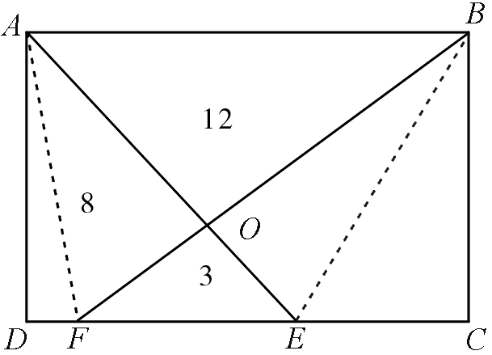
【来源】 20国考“押真准模拟卷”（一）第72题,2020省考押题预测模考第1季第69题,23国考冲刺模拟卷5第69题

第73题
【知识点】 排列组合基本原理
【答案】 D
【解析】 本题为排列组合问题。
方法一：所有数字和最小为0×4＝0，所有的数字和最大为9×4＝36，丙的要求为数字和≥4，反向的情况为＜4，即数字和为0、1、2、3，总的情况数－反向情况＝满足要求的情况；丁的要求为数字和≤33，反向的情况为＞33，即数字和为34、35、36，总的情况－反向情况＝满足要求的情况。两者进行比较，发现丁的反向情况较少，所以满足情况较多，即丁的情况＞丙的情况。通过比较，发现甲、乙的限定相对较多，所以排除A、B。因此本题选D。
方法二： 甲所设密码中有2个相同， 则从10个数字中选择1个数字出现两次，有种情况；再从剩余数字中选择 2个数字，各出现一次，有种情况；两个相同数字和两个不同数字组合，可以先让两个不同数字在4 个位序进行选择，有种情况； 剩余两个位序让相同数字进行选择，有种情况， 因此共有种情况。
乙所设密码的所有情况有10×9×8×7＝5040种。
丙所设四个数字之和不小于4，考虑反向思维，用总的情况数减去小于4的情况，分类讨论。①若数字和为3， 四个数字为 （3，0，0，0）、 （2，1，0，0）、 （1，1，1，0）三种情况。（3，0，0，0）有4种情况；（2，1，0，0）有12种情况，即先让两个不同数字从4 个位序进行选择， 有A（4，2）＝12种情况， 剩余两个位序让相同数字 进行选择，有C（2，2）种情况，共有A（4，2）×C（2，2）＝12种情况；（1，1，1， 0）有4种情况。共有4＋12＋4＝20 种情况。②数字和为2，四个数字为（2，0，0，0）或（1，1，0，0）两种情况，（2，0，0，0）有4种情况；（1，1，0，0） 有6种情况， 即（1，1，0，0）、（0，0，1，1）、（1，0，1，0）、（0，1，0，1）、（1， 0, 0，1）、（0 1， 1， 0），共有 4＋6 ＝ 10 种情况。 ③数字和为 1，四个数字为（1，0，0，0），共有4种情况。④数字和为 0，只有（0， 0， 0， 0）一种情况，所以满足要求共有 10×10×10×10－（20＋10＋4＋1） ＝ 9965种情况。
丁所设四个数字之和不大于33，考虑反向思维，用总的情况数减去大于33的情况，分类讨论。①数字和为34，四个数字为 （9，9，9，7）、（9，9，8，8）两种情 况，（9，9，9，7）有4种情况，（9，9，8，8）有6种情况，即（9，9，8，8）、（8，8，9，9）、（9，8，9，8）、（8， 9， 8， 9）、（8，9，9，8）、（9，8，8，9）， 共有 4＋6＝10种情况。②数字和为35，四个数字为（9，9，9 8），共4种情况。③数字和为36，只有（9，9，9，9） 一种情况， 所以满足要求共有 10×10×10×10－（10＋4＋1）＝9985种情况。 密码最安全为丁，
因此本题选D。
【来源】 20国考“押真准模拟卷”（一）第73题,爆刷集训营模考4第68题,0314爆刷集训营第68题

第74题
【知识点】 等可能性事件概率
【答案】 C
【解析】 本题为概率问题。
一周工作日共有5天，3人各选一天值班且任意两人不能选择同一天， 所有情况数为＝60。因为有2人值班相邻，从3人中选择2人值班日期相邻，有种情况。 相邻采用捆绑法， 捆绑后看成1个元素。和另外一人不相邻，采用插空法，先排可以相邻的两个工作日（因为工作日有5天，选择3 天去值班， 所以还剩两个工作日），两个工作日形成三个空，两个不相邻的元素进空就可以，有种情况。 其中相邻元素内部分析， 有种情况， 共有××＝36种情况。概率为36÷60＝60%，
因此本题选C。
【来源】 20国考“押真准模拟卷”（一）第74题,爆刷集训营模考5第68题

第75题
【知识点】 平面几何
【答案】 B
【解析】 本题为几何问题，
考察最短距离，把立体几何转化为平面几何。圆锥侧面展开后，扇形的弧长为πD＝30π＝90，侧面展开后扇形所在的圆周长为2πｒ＝2π×30＝180，因为90／180＝1／2，所以侧面展开图为半圆。则红色区域的面积为三角形AA′D的面积＝，蓝色区域面积为三角形ABD的面积×2＝，黄色区域面积为半圆面积－红色区域面积－蓝色区域面积＝×30²－300－300＝750，则三部分面积比为2∶2∶5，
因此本题选B。
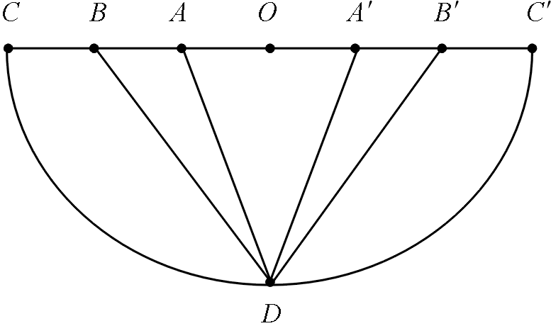
【来源】 20国考“押真准模拟卷”（一）第75题,2020省考押题预测模考第1季第70题,爆刷集训营模考3第69题

第76题
【知识点】 位置类
【答案】 A
【解析】 本题属于位置类，主要考查平移。分为最内圈和最外圈（三角形边），最内圈三角形顺时针每次平移一格，最外圈三角形每次逆时针平移2格。因此本题选A。
【来源】 20国考“押真准模拟卷”（一）第76题,2020省考押题预测模考第1季第71题,爆刷集训营模考6第85题

第77题
【知识点】 位置类
【答案】 C
【解析】 本题属于样式类， 主要考查对称性。图形整体均为轴对称图形，且均只有一条对称轴，对称轴方向每次逆时针旋转45°，应选只有竖轴对称的图形，A项虽然竖轴对称，但有两条对称轴。因此本题选C。
【来源】 20国考“押真准模拟卷”（一）第77题,2020省考押题预测模考第1季第72题

第78题
【知识点】 数量类
【答案】 A
【解析】 本题属于数量类， 主要考查点数量。圆上交点均为4，圆内交点分别是1、2、1、2循环，应选择圆内交点为1，圆外交点为4的选项。因此本题选A。
【来源】 20国考“押真准模拟卷”（一）第78题,2020省考押题预测模考第1季第73题,爆刷集训营模考6第87题

第79题
【知识点】 数量类
【答案】 A
【解析】 本题属于数量类， 主要考查线数量和面数量。外框线数量和面数量的差均为2。因此本题选A。
【来源】 20国考“押真准模拟卷”（一）第79题,2020省考押题预测模考第1季第74题,爆刷集训营模考5第77题,23国考冲刺模拟卷3第79题,24国考冲刺模拟卷3第79题

第80题
【知识点】 重构类
【答案】 D
【解析】 本题属于重构类， 主要考查平面展开图。
A项：题干平面图形均为“左黑右白”三角形，而选项立体图形为“左白右黑”三角形，发生了翻转，排除；
B项：题干平面图形均为“左黑右白”三角形，而选项立体图形为“左白右黑”三角形，发生了翻转，排除；
C项：题干平面图形均为“左黑右白”三角形，而选项立体图形为“左白右黑”三角形，发生了翻转，排除；
D项：符合题意。
因此本题选D。
【来源】 20国考“押真准模拟卷”（一）第80题,2020省考押题预测模考第1季第75题

第81题
【知识点】 重构类
【答案】 D
【解析】 本题属于重构类， 主要考查剖视图。A、B、C均能截出，D项截面缺失的立方体在平面中没有上边那条线。因此本题选D。
【来源】 20国考“押真准模拟卷”（一）第81题,2020省考押题预测模考第1季第76题,爆刷集训营模考5第75题,23国考冲刺模拟卷2第80题,24国考冲刺模拟卷5第80题

第82题
【知识点】 数量类
【答案】 B
【解析】 本题属于数量类，主要考查线数量。曲线数量和直线数量相等。因此本题选B。
【来源】 20国考“押真准模拟卷”（一）第82题,2020省考押题预测模考第1季第77题,爆刷集训营模考4第80题,0314爆刷集训营第80题,23国考冲刺模拟卷4第78题

第83题
【知识点】 样式类
【答案】 D
【解析】 本题考查样式类。题干为九宫格图形，中间的图形比较特殊，考虑“米”字型识别路径。观察发现，题干中“米”字线两端的图形经过直接叠加可以得到中间图，对应D项。故正确答案为D。
【来源】 20国考“押真准模拟卷”（一）第83题,2020省考押题预测模考第1季第78题

第84题
【知识点】 位置类
【答案】 C
【解析】 本题属于位置类，主要考查静态位置。题干均存在相切，图1、3、5均为直曲相切，图2、4均为曲曲相切，应选择曲曲相切的选项，B项既存在曲曲相切也存在直曲相切，C项只有曲曲相切。因此本题选C
【来源】 20国考“押真准模拟卷”（一）第84题,2020省考押题预测模考第1季第79题,爆刷集训营模考5第79题,23国考冲刺模拟卷3第77题,24国考冲刺模拟卷3第77题

第85题
【知识点】 位置类
【答案】 B
【解析】 本题属于位置类，主要考查静态位置。素的种类数分别是1、2、3、4、？，应选素种类为5的选项；素的个数分别是3、2、4、5、？，乱序数列，应选择素个数为1或6的选项。B项均满足，C项素的个数是5个，不满足。因此本题选B。
【来源】 20国考“押真准模拟卷”（一）第85题,2020省考押题预测模考第1季第80题,23省考冲刺模拟卷1第92题

第86题
【知识点】 多定义
【答案】 D
【解析】 本题属于多定义，主要考查辨析型。定义要件：静脉充血是被动性充血或瘀血。A项、B项、C项均为主动性充血，排除；D项摔跤后皮下组织充血是在外力作用下，皮下毛细血管破裂出血所致，属于被动性充血。因此本题选D。
【来源】 20国考“押真准模拟卷”（一）第86题,2020省考押题预测模考第1季第81题,爆刷集训营模考2第99题,23国考冲刺模拟卷1第95题

第87题
【知识点】 单定义
【答案】 A
【解析】 本题属于单定义， 主要考查要件关系。犯罪既遂有3个要件：（1）齐备犯罪基本构成的全部要件；（2）直接故意；（3）已经着手实行犯罪。A项买了砒霜符合（1），投放在晚饭中符合（2），事后倒掉符合（3），属于犯罪既遂；B项被动计划失败，属于犯罪未遂，排除；C项主动计划失败，属于犯罪中止，排除；D项一直处于毒杀过否的预备状态，属于犯罪预备，排除。因此本题选A。
【来源】 20国考“押真准模拟卷”（一）第87题,2020省考押题预测模考第1季第82题

第88题
【知识点】 单定义
【答案】 C
【解析】 本题属于单定义， 主要考查状语型。定义要件：（1）主体是行政机关；（2）方式是推行国家政务和执行行政决定；（3）目的是落实公共事务管理和公共服务诸任务。A项强制征用土地，属于行政征收，排除；B项对于专利权的确认，属于行政确认，排除；C项符合定义，当选；D项消协并非行政机关，主体错误，排除。因此本题选C。
【来源】 20国考“押真准模拟卷”（一）第88题,2020省考押题预测模考第1季第83题

第89题
【知识点】 单定义
【答案】 D
【解析】 本题属于单定义，主要考查脉络类。A项，“长啸一声，山鸣谷应”与声波反射有关；B项，“墙里开花墙外香”是因为分子在不停做无规则运动；C项，“寒冷地方使用酒精温度计”是因为酒精凝固点低（－117℃），在低温环境中仍能正常使用；D项，因为火车经过时，车身附近气体流速快，压强小于大气压强，人离车身近会被压强差推向火车，当选。因此本题选D。
【来源】 20国考“押真准模拟卷”（一）第89题,2020省考押题预测模考第1季第84题,爆刷集训营模考2第96题

第90题
【知识点】 单定义
【答案】 A
【解析】 本题属于单定义，主要考查脉络型。定义脉络：随着数量增加，消费者收获的单位效应减少。A项随着吃包子数量的增加，单位效应减少，越吃越恶心，甚至出现了负效应，符合定义；B项两个年纪的评价好坏并没有说明，单位效应增加还是减少也不确定，排除；C项手机起初定价以及后期降价，并非消费者收获的单位效应减少，而是商家的商品单价减少，排除；D项有钱越来越会赚钱，说明随着钱的逐渐增加，人的赚钱能力也不断增加，并非减少，排除。因此本题选A。
【来源】 20国考“押真准模拟卷”（一）第90题,2020省考押题预测模考第1季第85题,爆刷集训营模考4第95题,0314爆刷集训营第95题

第91题
【知识点】 单定义
【答案】 C
【解析】 本题属于单定义，主要考查状语型要件。定义要件：（1）主体：人；（2）方式：学习社会知识、技能、行为规范；（3）目的：适应社会生活、满足社会需要、与社会和谐发展，取得社会成员资格。A项婴儿笑不满足方式和目的，排除；B项小米并非人，排除；C项小张通过学习踢毽子来满足社会需要，符合定义，当选；D项猩猩并非人，排除。因此本题选C。
【来源】 20国考“押真准模拟卷”（一）第91题,2020省考押题预测模考第1季第86题,爆刷集训营模考4第93题,0314爆刷集训营第93题

第92题
【知识点】 单定义
【答案】 D
【解析】 本题属于单定义，主要考查脉络型。定义要件：游戏中的主力或团队中的核心位置。A项蔡蔡在17公考占据着核心的位置，属于C位，排除；B项蔡徐坤C位出道，肯定是占据C位的人，排除；C项团队都要保护的人属于游戏中担任主力的人物，属于C位，排除；D项吴昕在快乐大本营中并非最核心人物，何炅才是，并非C位人物，当选。因此本题选D。
【来源】 20国考“押真准模拟卷”（一）第92题,2020省考押题预测模考第1季第87题,爆刷集训营模考5第99题

第93题
【知识点】 单定义
【答案】 B
【解析】 本题属于单定义， 主要考查要件关系。定义要件。（1）原因：仪器、方法、试剂、条件、顺序、人为等；（2）属：重复性、单向性、可测性。A项仪器本身缺陷即原因中的仪器，符合定义，排除；B项尺子读数有时大有时小，不具有固定原因，且不具有单向性，不符合定义，当选；C项由于试剂顺序导致的误差，原因是由于顺序，符合定义，排除；D项伏安法测电阻存在误差，是由于测试条件导致的误差，符合定义，排除。因此本题选B。
【来源】 20国考“押真准模拟卷”（一）第93题,2020省考押题预测模考第1季第88题

第94题
【知识点】 单定义
【答案】 C
【解析】 本题属于单定义，主要考查状语型。定义要件。（1）疾病范围：临床表现与本质不一致；（2）方式：热因热用，寒因寒用，塞因塞用，通因通用。A项治疗冻疮用温热的方法，是寒因热用，属于正治，排除；B项体内有火时用清凉祛热的方式治疗属于正治，排除；C项手足厥冷，但里有热属于临床表现和本质不一致，疾病范围符合，方式是用辛寒之剂治疗，属于用辛寒治疗冷，寒因寒用，属于反治，当选；D项感冒采用不同的治疗方法，属于同病异治，排除。因此本题选C。
【来源】 20国考“押真准模拟卷”（一）第94题,2020省考押题预测模考第1季第89题,爆刷集训营模考3第98题,23国考冲刺模拟卷1第92题

第95题
【知识点】 单定义
【答案】 A
【解析】 本题属于单定义，主要考查脉络型。定义脉络：修改A错误导致B错误。A项修改错误程序导致很多其他错误程序，符合定义；B项一个垃圾导致很多垃圾，属于破窗效应，并非由于修改A导致B，排除；C项小蝴蝶的翅膀扇动导致暴风雨，属于蝴蝶效应，并非由于修改A导致B，排除；D项修改院墙是影响了房子，但修改房屋时并没有影响任何内容，没有连锁影响，排除。因此本题选A。
【来源】 20国考“押真准模拟卷”（一）第95题,2020省考押题预测模考第1季第90题,爆刷集训营模考2第100题

第96题
【知识点】 集合类
【答案】 C
【解析】 本题属于语言类，主要考查语义关系。
出名和著名是近义关系，著名就是非常有名、出名的意思，后者比前者的程度深。
A项：勤劳指辛勤劳作，努力生产，勇敢指不怕危险和困难，有胆量，不退缩，勤劳与勇敢不是近义关系，排除；
B项：小气和吝啬是近义关系，但吝啬的语义程度并不比小气更深，排除；
C项：盼望指殷切地期望，急切地期望，二者是近义关系，且后者比前者的程度深，与题干逻辑关系一致，当选；
D项：空想是指不切实际的想象，理想是对未来事物的美好想象和希望，二者不是近义关系，排除。
因此本题选C。

【来源】 20国考“押真准模拟卷”（一）第96题,2020省考押题预测模考第1季第91题,爆刷集训营模考4第88题,0314爆刷集训营第88题

第97题
【知识点】 集合类
【答案】 C
【解析】 本题属于集合类，主要考查包容关系。
制冰机是电冰箱的组成部分，二者是组成关系。
A项北极熊的毛是透明的，白毛并非北极熊的组成部分，排除；
B项磁控管是微波炉的组成部分，顺序颠倒，排除；
C项扬声器是音箱的组成部分，二者是组成关系，当选；
D项电流是电磁炉的动力来源，排除。
因此本题选C。
【来源】 20国考“押真准模拟卷”（一）第97题,2020省考押题预测模考第1季第92题,爆刷集训营模考3第88题

第98题
【知识点】 集合类
【答案】 C
【解析】 本题属于集合类，主要考查并列关系。
芙蕖指荷花，芙蓉指木芙蓉，二者均为植物，属于并列关系。
A项杨花即柳絮，二者是全同关系，排除；
B项总角指儿童时代，菱角是一种水生植物的果实，二者无关，排除；
C项核桃是胡桃科的果实，夏威夷果是澳洲胡桃的果实，二者均为坚果，是并列关系，当选；
D项蕨根是凤尾蕨科植物蕨的根茎，蕨菜是蕨根的组成部分，排除。
因此本题选C。
【来源】 20国考“押真准模拟卷”（一）第98题,2020省考押题预测模考第1季第93题

第99题
【知识点】 集合类
【答案】 A
【解析】 本题属于集合类，主要考查并列关系。
蚂蚁上树和孔雀开屏均为菜名，二者是并列关系，均为主谓宾关系。
A项青龙过江和佛跳墙均为菜名，二者是并列关系，且均为主谓宾关系，当选；
B项驴打滚为小吃，虎皮辣子为菜名，且虎皮辣子并非主谓关系，排除；
C项貂蝉豆腐和西施舌均为菜名，但都不是主谓关系，排除；
D项青蛙下蛋是台湾名吃，为主谓关系，贵妃鸡不是主谓宾关系，排除。
因此本题选A。
【来源】 20国考“押真准模拟卷”（一）第99题,2020省考押题预测模考第1季第94题,爆刷集训营模考3第82题

第100题
【知识点】 集合类
【答案】 D
【解析】 本题属于集合类，主要考查全同关系。
龙眼和桂圆是全同关系，且原产于中国。
A项马铃薯是土豆，和芋头并非全同关系，排除；
B项车厘子和大樱桃是全同关系，车厘子产于美国、加拿大、智利等美洲国家，大樱桃产于中国，排除；
C项洋芋是土豆，红薯又被称为山芋，排除；
D项奇异果和猕猴桃是全同关系，原产于中国，当选。
因此本题选D。
【来源】 20国考“押真准模拟卷”（一）第100题,2020省考押题预测模考第1季第95题,爆刷集训营模考2第88题

第101题
【知识点】 语义类
【答案】 C
【解析】 本题属于语义类，主要考查反义关系。
尊重和蔑视是反义词，且均为动词，尊重属于褒义词，蔑视属于贬义词。
A项漂亮和丑陋属于反义词，但均为形容词，排除；
B项讨厌和喜欢是反义词，但讨厌是贬义词，喜欢是褒义词，排除；
C项信任和猜疑是反义词，均为动词，信任是褒义词，猜疑是贬义词，当选；
D项诚实和刁钻不是反义词，排除。
因此本题选C。
【来源】 20国考“押真准模拟卷”（一）第101题,2020省考押题预测模考第1季第96题,爆刷集训营模考4第84题,0314爆刷集训营第84题,23国考冲刺模拟卷2第86题,24国考冲刺模拟卷5第96题

第102题
【知识点】 映射类
【答案】 B
【解析】 本题属于映射类，主要考查顺承关系。
先犯错再批评最后改正，犯错和改正的主体一致，批评主体不一致。
A项先设计再生产最后购买，设计和购买主体不一致，排除；
B项先点餐再配送最后吃饭，点餐和吃饭的主体一致，配送主体不一致，当选；
C项先阴天再下雨最后出彩虹，但彩虹属于名词，排除；
D项先采蜜再酿蜜最后产蜜，主体均是蜜蜂，排除。
因此本题选B。
【来源】 20国考“押真准模拟卷”（一）第102题,2020省考押题预测模考第1季第97题,爆刷集训营模考5第82题

第103题
【知识点】 映射类
【答案】 C
【解析】 本题属于查映射类，主要考查对应关系。
电子书和纸质书是书籍的两种形式，两者为并列关系，都可以用来阅读，前者是i现代的方式，后者是传统的方式，第三词为前两者的功能。
A项：国画和素描是不同的两种绘画形式，两者为并列关系，前两词与第三词为种属关系，不符合题干逻辑关系，排除；
B项：矩形和长方形是两种几何图形，但没有测量的作用，不符合题干逻辑关系，排除；
C项：计算器和算盘是并列关系，二者的功能都是计算，与题干逻辑关系一致，当选；
D项：沙漏和原子时钟都有计时的作用，但前者是传统的方式，后者是现代的方式，与题干逻辑顺序相反，排除。
因此本题选C。
【来源】 20国考“押真准模拟卷”（一）第103题,2020省考押题预测模考第1季第98题,爆刷集训营模考5第81题

第104题
【知识点】 映射类
【答案】 D
【解析】 本题属于映射类，主要考查辨关系。
端午节是国家法定节日，赛龙舟是端午节的习俗，赛龙舟是动宾关系。
A项中秋节是法定节日，但月饼是名词，排除；
B项情人节不是法定节日，排除；
C项重阳节不是法定节日，排除；
D项春节是法定节日，贴春联是春节的习俗，贴春联是动宾关系，当选。
因此本题选D。
【来源】 20国考“押真准模拟卷”（一）第104题,2020省考押题预测模考第1季第99题,爆刷集训营模考4第82题,0314爆刷集训营第82题,23国考冲刺模拟卷2第88题,24国考冲刺模拟卷5第98题

第105题
【知识点】 映射类
【答案】 C
【解析】 本题属于映射类，考察常识对应。
《狂人日记》是鲁迅的作品，二者为作者和作品对应的关系。
A项：《飞鸟集》是泰戈尔的作品，但作品和作者的位置和题干相反，与题干逻辑关系不一致，排除；
B项：《茶馆》是老舍的作品，而不是朱自清的作品，与题干逻辑关系不一致，排除；
C项：《红与黑》是司汤达的作品，与题干逻辑关系一致，当选；
D项：《金粉世家》是张恨水的作品，冷清秋是《金粉世家》中的一个人物，与题干逻辑关系不一致，排除。
因此本题选C。

【来源】 20国考“押真准模拟卷”（一）第105题,2020省考押题预测模考第1季第100题,爆刷集训营模考4第81题,0314爆刷集训营第81题

第106题
【知识点】 论证类
【答案】 B
【解析】 本题属于推理类。
①飞跃→风险挑战。
②风险挑战→发扬革命精神。
③发扬革命精神→战胜艰难险阻。
串联①②③翻译为：④飞跃→风险挑战→发扬革命精神→战胜艰难险阻。
A项：选项翻译为：飞跃→发扬革命精神，根据④可知，可以推出，排除；
B项：选项翻译为：战胜艰难险阻→发扬革命精神，根据④可知，战胜艰难险阻相当于对题干推出关系进行肯后，肯后得不到必然结论，不能推出，当选；
C项：选项翻译为：风险挑战→发扬革命精神，根据④可知，可以推出，排除；
D项：选项翻译为：风险挑战→战胜艰难险阻，根据④可知，可以推出，排除。
本题为选非题，故正确答案为B。

【来源】 20国考“押真准模拟卷”（一）第106题,2020省考押题预测模考第1季第101题

第107题
【知识点】 论证类
【答案】 C
【解析】 本题属于论证类，主要考查原因解释。需解释矛盾：利润只有5％，却有钱买52亿的房子。A项10年销量都好，量变引起质变，是由于销售量高，即便单利润低，整体也有很高的利润，可以解释，排除；B项除了手机外，还有别的产品产生利润，可以解释，排除；C项小米硬件连5％的利润都没有，不能解释矛盾，当选；D项小米通过股东集资的方式买52亿的房子，可以解释，排除。因此本题选C。
【来源】 20国考“押真准模拟卷”（一）第107题,2020省考押题预测模考第1季第102题,爆刷集训营模考6第106题,23国考冲刺模拟卷1第104题

第108题
【知识点】 真假推理
【答案】 C
【解析】 本题属于真假推理，主要考查矛盾关系。张娜和赵晨说的话为矛盾关系，真话存在于矛盾关系中。关雪和王强的话为假，即部门经理评上了最佳员工奖。若关雪评上，则张娜说的为真；若关雪没评上，则赵晨说的话为真。因此本题选C。
【来源】 20国考“押真准模拟卷”（一）第108题,2020省考押题预测模考第1季第103题,爆刷集训营模考6第109题

第109题
【知识点】 论证类
【答案】 B
【解析】 本题属于论证类，主要考查演绎论证。论点：四川人→非广东人论据：四川人→辣椒→非甜食。A项广东人→辣椒，不能推出论点，排除；B项广东人→甜食等价于非甜食→非广东人结合论据得到论点，当选；C项辣椒→非广东人，与论据中的一部分结合能够得到论点，没有B项完善，排除；D项甜食→非四川人，为论据的逆否等价推理，不能推出论点，排除。因此本题选B。
【来源】 20国考“押真准模拟卷”（一）第109题,2020省考押题预测模考第1季第104题,爆刷集训营模考2第103题

第110题
【知识点】 论证类
【答案】 B
【解析】 本题属于论证类，主要考查对比论证。
论点：全球大气中二氧化碳含量的增加对世界农业来说是一个福音。
论据：对比正常二氧化碳浓度和高二氧化碳浓度下的桃树生长速度。
A项生长速度虽然加快，但果实营养成分少，可能只是光长树干不长果，削弱观点，排除；
B项桃树树干生长速度快的同时，果实产量速度也快，他因加强，当选；
C项杂草的长势和农作物的长势无关，无关选项，排除；
D项动物的增长和世界农业无关，无关选项，排除。
因此本题选B。
【来源】 20国考“押真准模拟卷”（一）第110题,2020省考押题预测模考第1季第105题,爆刷集训营模考4第110题,0314爆刷集训营第110题

第111题
【知识点】 分析推理
【答案】 A
【解析】 本题属于分析推理，主要考查最大信息法。桑比教授高，医生比教授矮，可知桑＞教授＞医生，桑是司机或工人。又由于工人是欧或关，可知桑是司机。由工人比司机高，可知：工人＞司机（桑）＞教授＞医生。由关比白矮可知关不能是最高的工人，欧是工人，关是医生，白是教授。因此本题选A。
【来源】 20国考“押真准模拟卷”（一）第111题,2020省考押题预测模考第1季第106题,爆刷集训营模考3第109题,23国考冲刺模拟卷4第108题

第112题
【知识点】 论证类
【答案】 C
【解析】 本题属于论证类，主要考查演绎论证。论点：脸部年轻寿命长。论据：双胞胎越显老越先去世。A项生命老化的原因和题干中脸和寿命的关系无关，排除；B项面部照片的评估不具有真实性，否定论据的真实度，保留；C项脸部年轻和寿命无关，直接否定论点，保留；D项脸部和心智之间的关系，和题干无关，排除。B项削弱论据，C项削弱论点，相比B项的削弱论据，力度更强。因此本题选C。
【来源】 20国考“押真准模拟卷”（一）第112题,2020省考押题预测模考第1季第107题,爆刷集训营模考2第102题

第113题
【知识点】 翻译推理
【答案】 C
【解析】 本题属于翻译推理，主要考查复句翻译。翻译题干：甲：非周一→非周三。乙：周五或周三丙：周五→非周日丁：周六或周日。根据明确信息，可知非周六；根据丁或关系否一推一，非周六→周日；根据丙逆否等价推理，周日→非周五；根据乙或关系否一推一，非周五→周三；根据甲逆否等价推理，周三→周一。所有信息联立可得：非周六→周日→非周五→周三→周一。周一、周三、周日3天一定搞活动。因此本题选C。
【来源】 20国考“押真准模拟卷”（一）第113题,2020省考押题预测模考第1季第108题,爆刷集训营模考3第102题

第114题
【知识点】 论证类
【答案】 C
【解析】 本题属于论证类，主要考查演绎论证。论点：城镇化的发展是我国经济增长的原因。论据：城镇化快速发展的同时，也是我国经济飞速增长的时期。A项，西部地区城镇化水平低，经济相对欠发达，通过对比的方式，说明城镇化的发展是经济增长的原因，是顺着题干说的意思，不能削弱。
B项，农村的生产方式、生活方式逐步与城市接轨，与城镇化的发展是否是我国经济增长的原因无关，不能削弱。
C项，经济增长带来了城镇人口的增多和城镇化率的提高，说明经济增长是促使城镇化发展的原因，与论点中，城镇化是因，经济发展是果这样的关系完全倒过来颠倒了，这叫因果倒置，针对论点是因果关系是，他的力度最强的，可以削弱。
D项，城镇化的进程，为经济长期高速增长提供了丰富的人力资源，说明城镇化的发展是经济增长的原因，加强了论点，不能削弱。
故正确答案为C。
【来源】 20国考“押真准模拟卷”（一）第114题,2020省考押题预测模考第1季第109题,爆刷集训营模考2第104题

第115题
【知识点】 论证类
【答案】 D
【解析】 本题属于论证类，主要考查演绎论证。论点：不可降解生物材料包装袋不如纸或纸板包装好。A项完全避免不可降解生物材料不可能，但可以尽可能替代它，不能说明论点中二者的好坏关系，属于无关选项，排除；B项两者配合使用，但将来全部替换是否会对环境有益不清楚，属于无关选项，排除；C项可降解生物材料更好，加强论点，排除；D项纸或纸板是不可降解生物材料，即两者之间没有区别，并无谁对环境更好更坏之分，当选。因此本题选D。
【来源】 20国考“押真准模拟卷”（一）第115题,2020省考押题预测模考第1季第110题,爆刷集训营模考3第108题,23国考冲刺模拟卷4第106题

第116题
【知识点】 现期比重
【答案】 D
【解析】 本题为现期比重计算问题。根据题表，综合艺术表演团体共42个，2／3的综合艺术表演团体隶属区级，即42×2／3＝28个隶属区级。42－28＝14个隶属市级。市级综合艺术表演团体数占市级团体总数比重为14÷18＝77.8％，因此本题选D。
【来源】 20国考“押真准模拟卷”（一）第116题,2020省考押题预测模考第1季第111题

第117题
【知识点】 现期平均数
【答案】 C
【解析】 本题为现期平均数计算问题。根据题表可知市级艺术表演团体国内演出场次为8060场，观众人次是328万人次，则平均每场市级国内演出场次的观众人数＝观众人次÷演出场次＝328×10000÷8060≈407人，因此本题选C。
【来源】 20国考“押真准模拟卷”（一）第117题,2020省考押题预测模考第1季第112题

第118题
【知识点】 现期倍数
【答案】 C
【解析】 本题为现期倍数计算问题。根据题表可知市级、区级剧团数分别为18、187个，从业人员数分别为3173、3929人，平均每个剧团的从业人员数＝从业人员数÷剧团数，则平均每个市级剧团的从业人员数是区级的倍数＝3173/18÷3929/187=3173/3929×187/18≈0.8×10.4=8.3，与C选项接近，因此本题选C。
【来源】 20国考“押真准模拟卷”（一）第118题,2020省考押题预测模考第1季第113题

第119题
【知识点】 平均数大小比较
【答案】 A
【解析】 本题为平均数大小比较问题。平均每场国内演出场次的观众人数＝观众人次÷演出场次，则根据题表可知选项对应的平均数分别为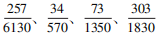，分别等于，可见最低的是歌舞、 音乐类，因此本题选A。
【来源】 20国考“押真准模拟卷”（一）第119题,2020省考押题预测模考第1季第114题

第120题
【知识点】 综合分析
【答案】 D
【解析】 本题为综合分析问题。本题为综合分析问题。
A选项，根据题表，综合艺术表演团体观众人次数为303万人次，高于歌舞、音乐类观众人次（257万人次），显然歌舞、音乐类观众人次不是最多的，错误；
B选项，根据上表可知区级和市级国内演出场次比值为14880／8060＜2，即区级不超过市级的两倍，错误；
C选项，根据上表可知从业人员总数为7102人，其5％为7102×5％＝355人，按剧种分，超过该数的为表中前4种，不是6种，错误；
D选项，市级剧团为18个，曲艺类剧团有8个，曲艺类剧团如果全部属于市级，则其占比最高，最高为/18＝4／9，即占比最高为4／9，正确；
因此本题选D。
【来源】 20国考“押真准模拟卷”（一）第120题,2020省考押题预测模考第1季第115题

第121题
【知识点】 现期平均数
【答案】 B
【解析】 本题为现期平均数计算问题。根据文字材料第一段可知“2018年全国棉花产量609.6万吨……2018年全国棉花种植面积为3352.3千公顷。”则单位面积产量＝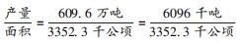＝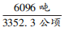，可见首位商1，接近2，因此本题选B。
【来源】 20国考“押真准模拟卷”（一）第121题,2020省考押题预测模考第1季第116题

第122题
【知识点】 两期比重差
【答案】 A
【解析】 本题为两期比重差计算问题。“……占……比重较上年……”判别该题为两期比重比较问题。根据材料第一段可知“2018年全国棉花产量609.6万吨，增长7.8％。其中，新疆棉花产量511.1万吨，增长11.9％”。因为新疆棉花产量增速（11.9％）高于全国棉花产量增速（7.8％），则其占比上升，且上升比重差小于11.9％－7.8％＝4.1个百分点，小于4.1个百分点，则只有A选项符合，因此本题选A。
【来源】 20国考“押真准模拟卷”（一）第122题,2020省考押题预测模考第1季第117题

第123题
【知识点】 现期量计算
【答案】 D
【解析】 本题为现期量计算问题。根据第二段第一句话可知 “我国最大产棉区新疆的棉花种植面积比2017年增加273.9千公顷， 增长12.4%”。 因为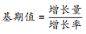，则2017年新疆棉花种植面积为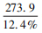≈274×8＝2192千公顷，则2018年新疆棉花种植面积为2192＋273.9≈2192＋274＝2466千公顷， 与D选项接近， 因此本题选D。
【来源】 20国考“押真准模拟卷”（一）第123题,2020省考押题预测模考第1季第118题

第124题
【知识点】 平均数的增长率
【答案】 B
【解析】 本题为平均数增长率计算问题。单位面积棉花产量＝产量÷面积，因此该题为求平均数的增长率，对应公式为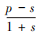，p、s分别对应分子、分母增速，根据材料第一段可知“2018年全国棉花产量609.6万吨，增长 7.8％。2018年全国棉花种植面积为3352.3千公顷，增长4.9%”。即p＝7.8％，s＝4.9％，代入公式计算为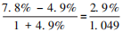， 略小于2.9%，因此本题选 Ｂ。
【来源】 20国考“押真准模拟卷”（一）第124题,2020省考押题预测模考第1季第119题

第125题
【知识点】 综合分析
【答案】 D
【解析】 本题为综合分析问题。A选项，根据材料第一段可知 “2018年全国棉花产量609.6万吨， 比2017年增加44.4万吨， 增长7.8％。其中，新疆棉花产量511.1万吨， 比上年增加54.5万吨，增长11.9％”。则2017年新疆棉花产量占比为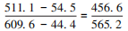，首位商8， 即超过80％， 正确。
B选项，根据材料第一段可知 “2018年全国棉花产量609.6万吨，比2017年增加44.4万吨,增长7.8％。其中， 新疆棉花产量511.5万吨， 比上年增加 54.5万吨，增长11.9％”。贡献率＝部分增长量÷整体增长量＝54.5÷44.4＞100％，即新疆棉花产量对于全国总产量的贡献率高于100％，正确。
C选项，根据材料最后一句可知长江流域棉区种植面积下降22.4％，全国（除新疆外）30个省 （区、市）棉花种植面积下降11.9％，因为－22.4＜－11.9％，即占比下降，正确。
D选项，根据材料可知2018年全国棉花种植面积增长4.9％，新疆的棉花种植面积增长12.4％，全国（除新疆外）30个省（区、 市）棉花种植面积下降11.9％。 因为（12.4％－4.9％）＜［（4.9％－（－11.9％）］＝4.9％＋11.9％， 即全国整体棉花种植面 积增速偏向于新疆增速，即新疆棉花种植面积高于除新疆外的30个省（区、 市）总的种植面积，并非低于，错误。因此本题选 Ｄ。
【来源】 20国考“押真准模拟卷”（一）第125题,2020省考押题预测模考第1季第120题

第126题
【知识点】 现期比重
【答案】 B
【解析】 本题为现期比重计算问题。根据题表可知2018年利润总额为66351.4亿元，营业收入为1049490.5亿元，则利润率＝利润／营业收入＝66351.4／1049490.5≈6.3％，因此本题选B。
【来源】 20国考“押真准模拟卷”（一）第126题,2020省考押题预测模考第1季第121题

第127题
【知识点】 现期比重
【答案】 B
【解析】 本题为现期比重计算问题。根据上表可知2018年规模以上工业企业利润总额中，国有控股企业为18583.1亿元，股份制企业为46975.1亿元，私营企业为1713.7亿元，可见18583.1＋17137＜46975.1，即股份制企业利润总额占比超过50％，排除A、C；股份制企业占比为
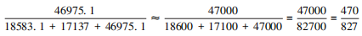首位商5，接近6，即其占比在50％～60％之间，B选项更符合，因此本题选B。
【来源】 20国考“押真准模拟卷”（一）第127题,2020省考押题预测模考第1季第122题

第128题
【知识点】 基期平均数
【答案】 A
【解析】 本题为基期平均值计算问题。 根据题表可知2018年外商及港澳台商投资企业实现利润额为16775.5亿元， 同比增长1.9％，则2017年实现利润额为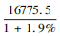≈16775.5－16775.5×1.9％ ＝16775.5－16775.5×1.9≈16775.5－160×2＝16775.5－320＝ 16455.5亿元， 平均每月实现利润 额为16455.5÷12＝1371亿元，与A选项接近，因此本题选A。
【来源】 20国考“押真准模拟卷”（一）第128题,2020省考押题预测模考第1季第123题

第129题
【知识点】 间隔基期
【答案】 D
【解析】 本题为间隔增长率计算问题。根据题表可知2018年股份制企业营业收入为748330.2亿元，同比增长9.7％，根据题干“持平”可知2017年增长率也为9.7％，则间隔增长率＝9.7％＋9.7％＋9.7％×9.7％≈19.4％＋10％×10％＝19.4％＋1％ ＝20.4％。2016年股份制 企业营业收入为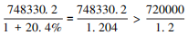≈600000，略大于600000，D选项符合， 因此本题选D。
【来源】 20国考“押真准模拟卷”（一）第129题,2020省考押题预测模考第1季第124题

第130题
【知识点】 综合分析
【答案】 B
【解析】 本题为综合分析问题。A选项，根据表中数据可知2018年采矿业实现利润5246.4亿元，同比增长40.1％，则其增长量为5246.4×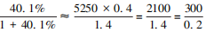＝1500亿元；同理私营企业的增长量为17137×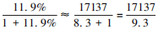≈1843（11.9％≈12％＝1／8.3），可见前者增量低于后者，并非高于，错误。
B选项，利润率＝利润额／营业收入，根据表中可知国有控股企业营业收入利润率为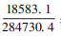；同理，私营企业主营业务收入利润率为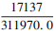，前者分子大分母小，可见前者高于后者，正确。
C选项，根据题表可知集体企业主营业务收入的增速为－5％，高于集体企业营业总收入的增速－5.1％，可见其占比上升，并非下降，错误。D选项，根据题表可知2018年集体企业利润总额为102.2亿元，同比下降1％，即2017年集体企业利润总额一定高于102.2亿元，也一定高于100亿元，并非低于，错误。因此本题选B。
【来源】 20国考“押真准模拟卷”（一）第130题,2020省考押题预测模考第1季第125题

第131题
【知识点】 直接读数比较
【答案】 B
【解析】 本题为直接读数比较问题。下半年即为7－12月，根据图的折线数据直接读数比较可知汽车同比增速低于轿车的月份有7月（－0.5％＜4.3％）、8月（－4.4％＜0.3％）、9月（－10.6％＜－8.6％）、10月（－9.2％＜－7.1％），共4个月份，因此本题选B。
【来源】 20国考“押真准模拟卷”（一）第131题,2020省考押题预测模考第1季第126题

第132题
【知识点】 简单计算
【答案】 C
【解析】 本题为简单计算问题。根据图中数据可知2019年1－2月轿车日均产量为2.5万辆，汽车为6.3万辆，则轿车以外汽车日均产量为6.3－2.5＝3.8万辆；2018年1－2月轿车日均产量为3.0万辆，汽车为7.5万辆，则轿车以外汽车日均产量为7.5－3.0＝4.5万辆。可见轿车以外汽车的日均同比减少量为4.5－3.8＝0.7万辆，2019年1－2月共31＋28＝59天，则同比下降了0.7×59＝41.3万辆，因此本题选C。
【来源】 20国考“押真准模拟卷”（一）第132题,2020省考押题预测模考第1季第127题

第133题
【知识点】 基期比重
【答案】 B
【解析】 本题为基期比重计算问题。根据图中数据可知2018年8月轿车日均产量为2.8万辆，同比增加0.3％，汽车日均产量为6.6万辆，同比减少4.4％。题干问2017年8月占比即为求基期占比，则2017年8月轿车占汽车产量比重为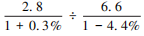≈ (2.8－2.8×0.3％ ) ÷ (6.6＋6.6× 4.4％)≈2.8÷6.9≈40.6％，与B选项接近，因此本题选B。
【注】8月总产量=日均产量×天数，因为天数均为31天，所以日均产量比重即为8月份总产量比重！
【来源】 20国考“押真准模拟卷”（一）第133题,2020省考押题预测模考第1季第128题

第134题
【知识点】 简单计算
【答案】 A
【解析】 本题为简单计算问题。月产量＝日均产量×天数，天数为30天的月份为4月、6月、9月、11月，月产量超过100万辆，则日均产量需超过100/30≈3.33万辆，观察图2，超过该数值的只有9月（3.4万辆）、11月（3.5万辆）。其余月份天数为31天，月产量超过100万辆，则日均产量需超过100/31≈3.23万辆，图2中超过该数值的有3月（3.3万辆）、5月（3.4万辆）、12月（3.3万辆），可见符合题意的有5个月份，因此本题选A
【来源】 20国考“押真准模拟卷”（一）第134题,2020省考押题预测模考第1季第129题

第135题
【知识点】 综合分析
【答案】 C
【解析】 本题为综合分析问题。A选项，同比上升即为折线数据为正，环比即后面柱状图数据高于前一柱状图数据。观察图1可知，同时满足同比、环比均上升的只有2018年3月、6月，共2个月份，错误。B选项，同A选项，观察图2可知，同时满足同比、环比均上升的只有2018年5月，共1个月份，错误。C选项，比较图1和图2的折线数据，可知汽车增速高于轿车增速的有2018年3月（0.9％＞－1.6％）、11月（－16.7％＞－18％）、12月（－14.9％＞17.1％），共3个月份，正确。D选项，根据图1可知2019年1－2月汽车日均产量增速为－15.1％，2018年1－2月为－5％，则2019年1－2月汽车日均产量较2017年1－2月的增长率Ｒ＝ｒ1＋ｒ2＋ｒ1·ｒ2＝（－15.1％）＋（－5％）＋（－15.1％）×（－5％）＝－20.1％＋15.1％×5％≈－20.1％＋0.75％＝－19.35％＞－20.1％，即降幅低于20.1％，不是高于，错误。因此本题选C。
【来源】 20国考“押真准模拟卷”（一）第135题,2020省考押题预测模考第1季第130题

